Project BIM Asset Information Requirements (AIR)
Project N°: TE000000

Project naam: Omschrijving

Doc. N°.: STD_TD_AL_0007_MD27515
Project Rev.: V1

Doc. Rev.: V7

Asset Information Requirements (AIR)

Opdrachtgever
UZ Leuven
Herestraat 49
3000 Leuven

Project N°: UZ Leuven TE000000
Project naam: Omschrijving

Auteur: luc.blomme@uzleuven.be

Project Revisiebeheer

Revisie Naam Datum Omschrijving
1 LB 00-00-2023 Eerste versie

Document Revisiebeheer

Revisie Naam Datum Omschrijving
6 LB 08-07-2024 Omschrijvingen aangepast
7 LB 13-08-2024 Update DT

Inhoud
1 UZL General settings Revit template 5
1.1 Project Information 5
1.2 Project Parameters 5
1.3 Shared Parameters 6
1.4 Project Units 6
1.5 Additional Setting 7
1.5.1 Assembly Code 7
1.6 Keynote 7
1.6.1 Keynote Settings 7
1.7 Phases 7
1.8 Worksets 7
1.9 Manage Links 7
1.10 Central file 7
2 UZL Specificatie Materials 8
2.1 Algemeen 8
2.2 Naamgeving 8
2.2.1 Classificatiecode 8
2.3 Cut Patterns 9
3 Overzicht system & loadable families 10
3.1 System families 10
3.2 Loadable Families 10
4 Indeling Revit elements 11
4.1 Definities van Revit family 11
4.2 Soorten elements in Revit 12
5 Verschillende classes van Revit Families 14
6 UZL Specificatie system families 15
6.1 Algemeen 15
6.2 Naamgeving system families 15
6.3 Walls 16
6.3.1 Basic Wall 16
6.3.2 Curtain Wall 16
6.3.3 Stacked Wall 16
6.4 Rooms(AR) & Spaces(MEP) 17
6.4.1 Rooms (ROOM) 17
6.4.2 Spaces (SPCE) 17
6.5 Ducts, Piping & Cable Trays 19
6.5.1 Duct Systems (DUS) 19
6.5.2 Piping Systems (PIS) 19
6.5.3 Cable Trays (CT) 23
7 UZL Specificatie loadable families 24
7.1 Algemene instellingen 24
7.1.1 Project Units 24
7.1.2 Assembly Code Settings 24
7.1.3 Shared Parameters 25
7.1.4 Plaats Revit family templates 25
7.2 Importeren properties via DiRoots 26
7.3 Tekenen loadable families 27
7.4 Algemeen 27
7.5 Naamgeving loadable families 27
7.6 Properties loadable families 28
7.6.1 Air Terminals (AIR) 29
7.6.2 Cable Tray Fittings (CTF) [wandgoot, hangsteun, …] 29
7.6.3 Communication Devices (COM) [infoborden, …] 29
7.6.4 Data Devices (DD) [netwerk aansluitpunten, switches, …] 30
7.6.5 Doors (DO) [deuren, poorten, …] 31
7.6.6 Electrical Fixtures (EF) [schakelaars, stopcontacten, zonnewering, zon- windmeter,…] 31
7.6.7 Fire Alarm Devices (FAD) [rookmelders, …] 32
7.6.8 Fire Protection [brandhaspels, blustoestellen, …] 33
7.6.9 Lighting Fixtures (LF) [verlichting,, …] 33
7.6.10 Mechanical Equipment (ME) [ventilatoren, airco units, boormachines, …] 34
7.6.11 Pipes (PI) 35
7.6.12 Telephone Devices (TD) [telefoon, dect, …] 35
7.6.13 Windows (WIN) 35
8 UZL annotation Family 36
8.1 Algemeen 36
8.2 Naamgeving Annotation Tags 36
8.3 Rooms 36
8.4 Spaces 36
8.5 Ducts 36
8.6 Electrical Fixtures 37
8.7 Lighting Fixtures 38
8.8 Mechanical Equipment 39
8.8.1 Algemeen (00) 39
8.8.2 Buizenpost (66) 39
8.9 Piping System 39

UZL General settings Revit template

Project Information
Parameter | Value
Identity Data
Organization Name | UZ Leuven – Campus Gasthuisberg / Pellenberg
Organization Description | UZ Leuven – Campus Gasthuisberg / Pellenberg
Building Name | Blok ..
Other
Project Status
Client Name | UZ Leuven – Campus Gasthuisberg / Pellenberg
Project Adress | Herestraat 49
Project Name | Project name
Project Number | TE……

Project Parameters
Parameter | Category
UZL_C_MT_Inhoud | Sheets
UZL_C_TX_AannemerAdres | Sheets
UZL_C_TX_AannemerGemeente | Sheets
UZL_C_TX_AannemerNaam | Sheets
UZL_C_TX_ArchitectAdres | Sheets
UZL_C_TX_ArchitectGemeente | Sheets
UZL_C_TX_ArchitectNaam | Sheets
UZL_C_TX_Blok | Sheets
UZL_C_TX_BouwheerNaam | Sheets
UZL_C_TX_Discipline | Sheets
UZL_C_TX_Fase | Sheets
UZL_C_TX_Niveau | Sheets
UZL_C_TX_ProjectBrowserLevel01 | Sheets
UZL_C_TX_ProjectBrowserLevel02 | Sheets
UZL_C_TX_ProjectBrowserLevel03 | Sheets
UZL_C_TX_ProjectBrowserLevel04 | Sheets
UZL_C_TX_ProjectBrowserLevel05 | Sheets
UZL_C_TX_ProjectBrowserLevel06 | Sheets
UZL_C_TX_Xref1 | Sheets
UZL_C_TX_Xref2 | Sheets
UZL_C_TX_Zone | Sheets

Shared Parameters
Shared Parameters worden meegeleverd dmv een txt bestand.
UZL_BERS_3.0.0_SharedParameters_ALGEMEEN.txt

Project Units
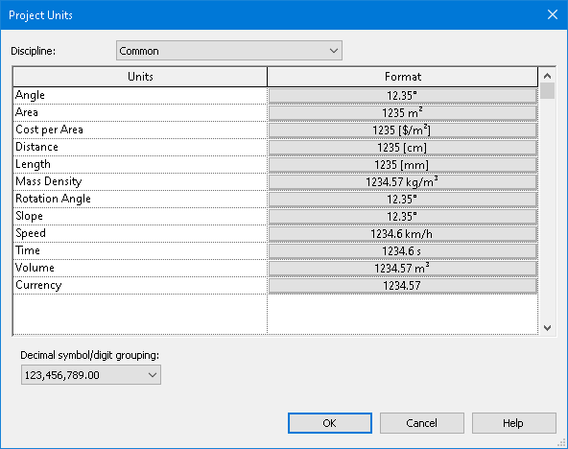

Additional Setting

Assembly Code
Assembly Code wordt worden meegeleverd dmv een txt bestand.
RSF_NLRS_3.0.1_Assembly Code_NL-SfB2019.txt

Keynote

Keynote Settings
-

Phases
Project Phases
Name | Description
Bestaand | Bestaande situatie (As-Built)
Afbraak | Af te breken
Nieuw | Uitbreiding
As-Built | Volledig project na controle

Indien er tijdens een project nood is aan meerdere phases moeten deze in al de deelmodellen op dezelfde manier aangemaakt worden.

Worksets
Bij oplevering van het As-Built model mogen er geen worksets meer aanwezig zijn in het model.

Manage Links
Bij oplevering van een As-Built model moeten de links naar andere modellen opgeschoond worden. Voor al de links die hier staan dient ook het bijgeleverde model meegeleverd te worden, dit voor AL de bestandsformaten.

Central file
Bij oplevering van het As-Built model moet dit model gedetached worden van het central model.

UZL Specificatie Materials

Algemeen
Er gelden een aantal algemene afspraken wat betreft naamgeving van Materials:
- Hoofdletters mogen alleen worden gebruikt in positie 1, 2en 6. De velden voorzien voor de omschrijving en kenmerkende eigenschappen (positie 3 en 4) mogen geen hoofdletters bevatten behalve voor merknamen, coderingen en/of materiaalafkortingen (Revit is hoofdlettergevoelig);
- Gebruik een underscore ( _ ) als scheidingsteken tussen de posities;
- Spaties worden gebruikt als leesteken binnen de posities. Underscores zijn binnen een positie niet toegestaan, dit leidt tot verwarring;
- Het weglaten of leeg laten van posities is niet toegestaan.

Naamgeving
De naamgeving van Materials wordt genoteerd zoals aangegeven in onderstaand principe.

Principe naamgeving Materials
Positie Beschrijving Karakters Voorbeeld
<pos 1> auteur of content provider zo kort mogelijk UZL
<pos 2> classificatiecode 3 FME
<pos 3> omschrijving Family vrij maar logisch beton
<pos 4> kenmerkende eigenschappen vrij maar logisch 00
Als de gebruiker specifieke eigenschappen wenst te vermelden in de naamgeving van het materiaal dient dit te gebeuren op deze positie. In het geval er geen behoefte is aan een kenmerkende eigenschap dient dit veld gevuld te worden met “00”.
<pos 5> fabrikant (leverancier) of generiek zo kort mogelijk gen
<pos 6> combinatie landcode en identificatie 6 BERSnl
standaard, zo nodig aangevuld met
een taalcode

Bijvoorbeeld: UZL_FME_beton_00_gen_BERSnl

Classificatiecode
De volgende afkortingen worden hiervoor gehanteerd:

Beschrijving Materiaal Classificatie Afkorting t.b.v. positie 2 naamgeving Materials
Fysiek Systeem Samengesteld FSS
Fysiek Materiaal Afwerking FMW
Fysiek Materiaal Bevestiging FMB
Fysiek Materiaal Enkelvoudig FME
Fysiek Materiaal Samengesteld FMS
Semi-fysiek Oppervlak Bitmap SOB
Semi-fysiek Oppervlak Kleur SOK
Semi-fysiek Oppervlak Materiaal SOM
Logisch Niet-volumetrisch Eigenschap LNE
Logisch Niet-volumetrisch Functie LNF
Logisch Volumetrisch Clearance Zones LVC
Logisch Volumetrisch Overige LVO

Cut Patterns
Gevelsteen
Betonblokken
Snelbouw
Isolatie
Gegoten beton
Gipsblokwand

Overzicht system & loadable families
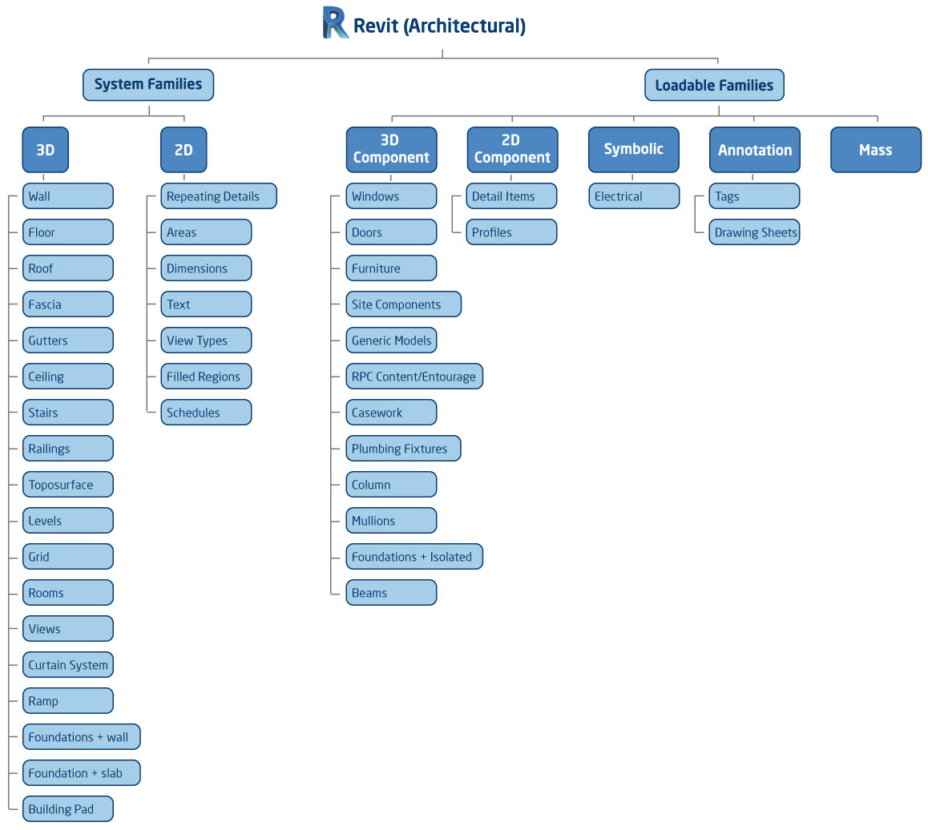

System families
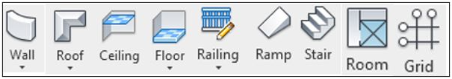

Loadable Families
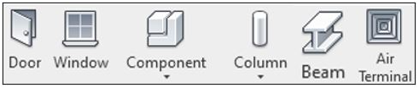

Indeling Revit elements

Definities van Revit family
Model – Family Categories – Families – Types – Instance

Model: is het hele gebouw in Revit als geheel
Family categories: soorten elementen waaruit een gebouw kan worden gemaakt: kolommen, vloeren, muren, deuren, ramen, enz.
Families: verschillende soorten kolommen: bijvoorbeeld rechthoekige kolom, ronde kolom, gerolde I-balkkolom
Types in the family: dezelfde rechthoekige kolom kan verschillende maten hebben: 400×400, 500×500, enz.
Instance: er kunnen meerdere kolommen van 400×400 in één gebouw zijn. Elke afzonderlijke kolom wordt een instantie genoemd

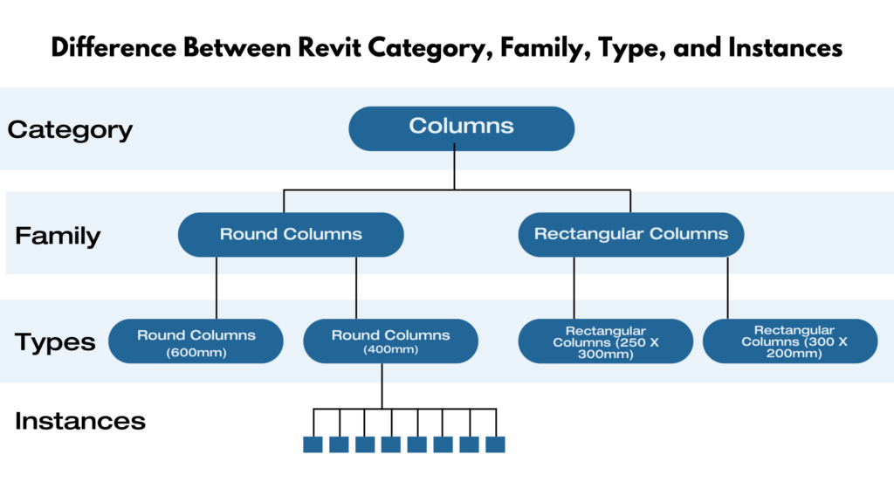

Soorten elements in Revit

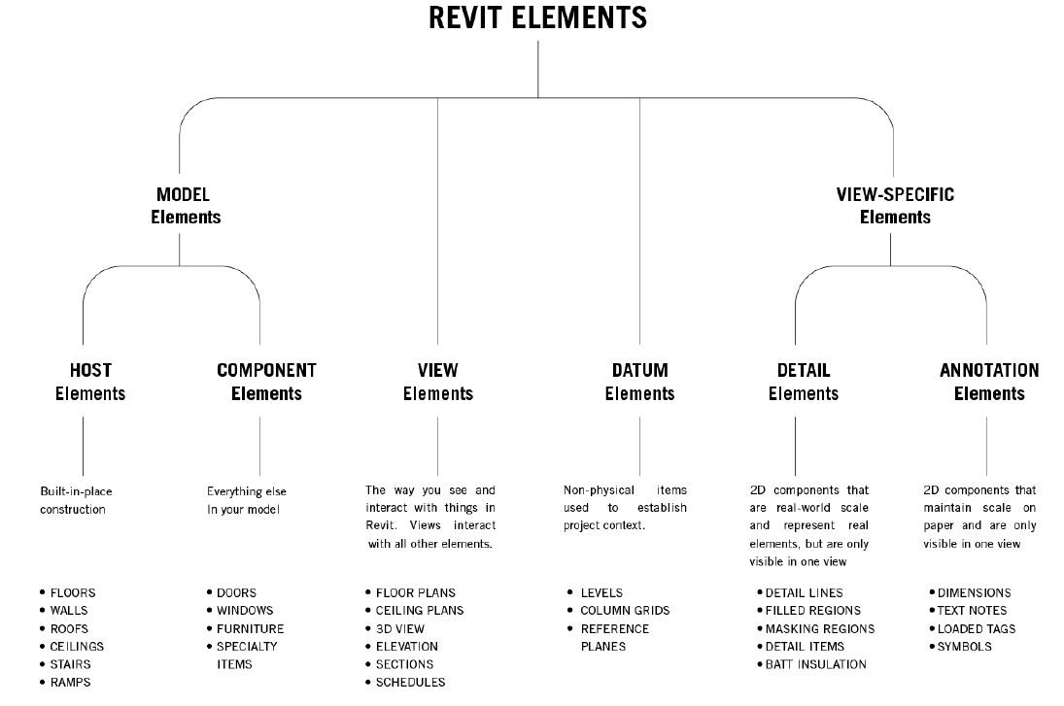

Revit Element
Alles in uw Revit Architecture-project. (Cursieve elementen kunnen worden gemaakt en bewerkt in de familie-editor.)
- Modelelement
Iets dat de werkelijke geometrie van uw gebouw vertegenwoordigt.
  - Host element
Een element dat andere modelelementen kan ontvangen, ondersteunen of structuur kan bieden (built in-place construction).
  - Component element
Een item dat in een project is ingevoegd (items die vooraf zijn vervaardigd, gekocht en geïnstalleerd). Kan vrijstaand zijn of een host vereisen.
  - Host Based Component Element
Een componentelement dat op of in een host moet worden ingevoegd.
  - Freestanding Component Element
Een componentelement dat onafhankelijk van elkaar kan worden ingevoegd zonder host.

  - View Element *
Een item in de Revit-interface waarmee u alle andere elementen kunt zien en ermee kunt werken. Weergaven voldoen aan de kenmerken van typische architecturale tekeningtypen zoals plan, sectie, hoogte en schema. Sommige weergave-elementfamilies staan aanpassing van typen toe, veel niet.
  - Datum element*
Inclusief niveaus, rasters en referentievlakken. Deze worden gebruikt om projectcontext, grenzen, omvang en dergelijke vast te stellen. Datumelementen bieden richtlijnen en limieten voor andere elementen binnen een project en kunnen ook annotatieve kwaliteiten bevatten. De families en typen datumelementen kunnen niet worden bewerkt.

- View-specific element
Iets dat wordt gebruikt om een weergave van uw project te documenteren, te beschrijven of te verfraaien. Weergavespecifieke elementen worden niet automatisch in andere weergaven weergegeven. Als u weergavespecifieke items in andere weergaven wilt herhalen, kunt u deze kopiëren en plakken.
  - Detail element
Een tweedimensionale familie die meestal een modelelement vertegenwoordigt, maar op een detailniveau dat onpraktisch zou zijn om te modelleren. Detailelementen worden alleen weergegeven in de weergave waarin ze zijn toegevoegd. Detailelementen behouden hun werkelijke grootte zoals gemaakt en passen de schaal niet aan met de weergave.
  - Annotation element*
Voeg tekst, dimensies, tags en symbolen toe. Deze items zijn weergavespecifiek (worden alleen weergegeven in de weergave waarin ze zijn toegevoegd) en worden gebruikt om de ontwerpintentie binnen een Revit Architecture-project te noteren, te verfraaien, te beschrijven en te documenteren. Annotatie-elementen behouden een constante grootte ten opzichte van de plotschaal van de weergave om een constante grootte te behouden ten opzichte van het blad waarop ze zijn geplaatst.

*Level- en Grid head tags, sectie- en elevation-head tags, model element tags en symbolen (Generic Annotation families) kunnen worden gemaakt en gewijzigd in de familie-editor.
Tekst en dimensies kunnen dat niet.

Verschillende classes van Revit Families
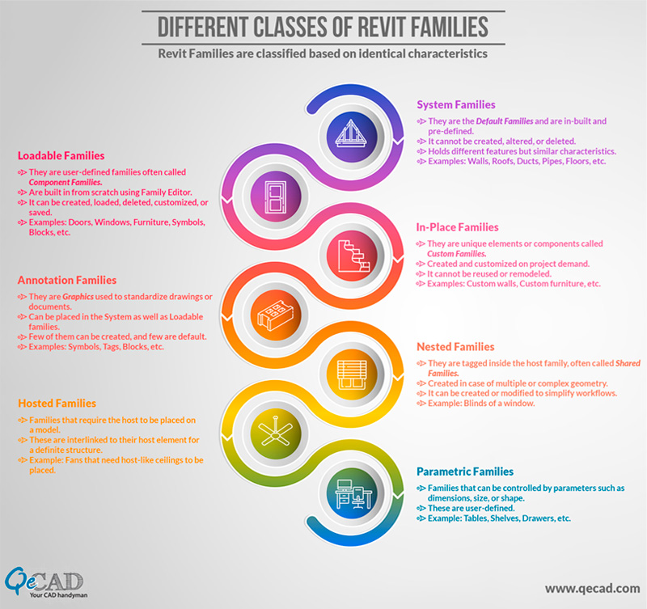

UZL Specificatie system families

Algemeen
Er gelden een aantal algemene afspraken wat betreft naamgeving:
- Gebruik een underscore ( _ ) als scheidingsteken tussen de posities;
- Spaties worden gebruikt als leesteken binnen de posities. Underscores zijn binnen een positie niet toegestaan, dit leidt tot verwarring. Koppeltekens zijn toegestaan en worden meestal gebruikt om de tekstuele omschrijving in positie 5 te scheiden van de (optionele) attribuutcode die aan deze positie kan worden toegevoegd;
- Het weglaten of leeg laten van posities is niet toegestaan, met uitzondering van positie 6 en/of 7. Overige posities moeten worden ingevuld.

Naamgeving system families

De naamgeving van System Families wordt genoteerd zoals aangegeven in onderstaand principe.

Principe naamgeving Loadable Families
Positie Beschrijving Karakters Voorbeeld
<pos 1> auteur of content provider zo kort mogelijk UZL
<pos 2> classificatiecode Nl/SfB 2 21
<pos 3> Revit Category 2 WA
<pos 4> plaatsingsmethode 2 of 3 LB
<pos 5> omschrijving samenstelling met vrij maar logisch gipskarton
materiaal afkortingen en diktes
<pos 6> fabrikant (leverancier) of generiek zo kort mogelijk gen
<pos 7> combinatie landcode en identificatie 6 BERSnl
standaard, zo nodig aangevuld met
een taalcode

Bijvoorbeeld: UZL_21_WA_LB_gipskarton_gen_BERSnl

Walls

Basic Wall
- Al de specifieke UZL parameters worden voorafgegaan door UZL_ en hebben unieke namen zoals verder beschreven
- De assembly code wordt gehaal uit de NL-SfB code tabel
- System Family: Basic Wall type naam wordt samengesteld uit: (waarbij ◊ = spatie)
UZL_’SfB-code’_’Revit category’_’Family placement function’_‘Omschrijving’_gen_BERSnl.rfa

- System Family: Basic Wall
Type name
  - UZL_’SfB-code’_’Revit category’_’Family placement function’_‘Omschrijving’_gen_BERSnl.rfa
Waarbij in de omschrijving al de gebruikte materialen en dikte worden beschreven
Vb. UZL_21.22_WA_WB_Zink 10 - Hout 70 - Luchtsp 60 - Isol 60 - Beton 140 - Pleister 10_gen_BERSnl

UZ Leuven | Ontwerp | As-Built | Parameter | Value
 |  |  | Construction
X | X | X | Structure | Edit (Assembly)
X | X | X | Function | Exterior, Interior of Foundation
 |  |  | Identity Data
X | X | X | Assembly Code | ‘code uit SfB tabel’
X | X | X | Keynote | ‘code uit Keynote tabel’
X | X | X | Keynote_afbraak | ‘code uit Keynote tabel’
X | X | X | Fire Rating | EI..

Assembly
Hierin worden al de materialen toegevoegd die beschreven worden in de type name met de juiste functie en dikte.
Voor de materialen wordt gekozen uit deze aangemaakt via de UZL standaard zoals beschreven in hoofdstuk 2.

Zie Bijlage 1: Walls in template UZ Leuven

Curtain Wall

Stacked Wall

Rooms(AR) & Spaces(MEP)

Rooms (ROOM)
Rooms worden binnen UZL gebruikt in het architectuur model. De lokaalnummer wordt ingevuld onder Identity Data – Number in onderstaand format.

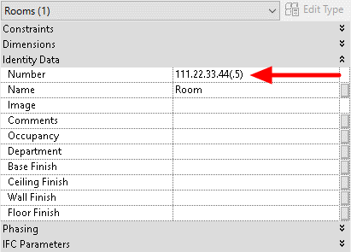

Spaces (SPCE)
Spaces worden binnen UZL gebruikt in het MEP-model. Hier worden uit het gelinkte AR-model een aantal waarden overgenomen, oa de room number.

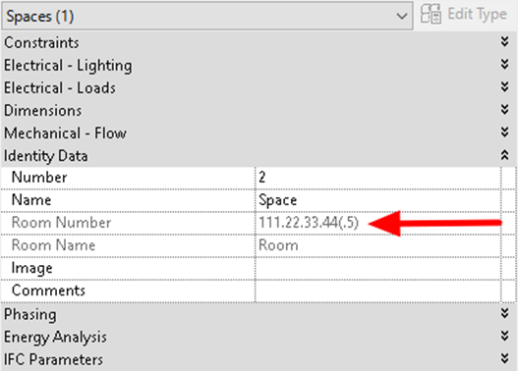
In het MEP model moet bij de type properties ‘Room Bounting’ aangevinkt worden om de room waarden over te nemen uit het AR-model.

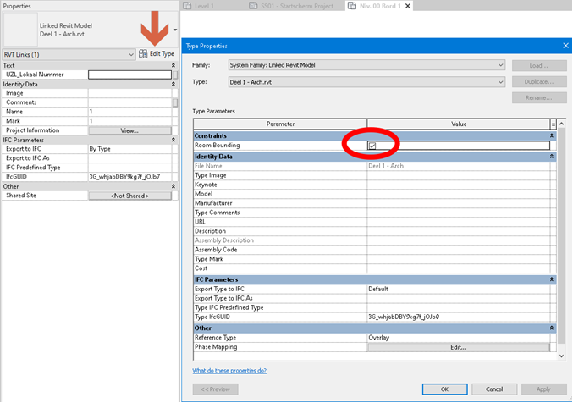

Ducts, Piping & Cable Trays

Duct Systems (DUS)
- Duct System Type
- UZL_M_SfB_Omschrijving (zie lijst hieronder)
- Specifieke parameters DUS
UZ Leuven | Ontwerp | As-Built | Parameter | Value
 |  |  | Mechanical
X |  | X | System Type | UZL_M_SfB_Omschrijving | BIP
X |  | X | System Abbreviation | Afkorting | BIP
 |  |  | Identity Data
X |  | X | Mark | Kring nummer (Optioneel) | BIP

- Lijst Duct System HVAC – Ventilatie (SfB 57)
UZ Leuven | Ontwerp | As-Built | System Type | System Abbreviation | Color | LType
X |  | X | UZL_M_57_afblaas | Afblaas | 255,127,0
X |  | X | UZL_M_57_extractie | Extractie | 0,255,255
X |  | X | UZL_M_57_pulsie | Pulsie | 255,0,0
X |  | X | UZL_M_57_quench | Quench | 165,82,82
X |  | X | UZL_M_57_terugname | Terugname | 38,76,76
X |  | X | UZL_M_57_verse lucht | Verse lucht | 0,63,255

Piping Systems (PIS)
- Piping System Type
- UZL_M_ SfB_Omschrijving (zie lijst hieronder)
- Specifieke parameters PIS
UZ Leuven | Ontwerp | As-Built | Parameter | Value
 |  |  | Mechanical
X |  | X | System Type | UZL_M_SfB_Omschrijving | BIP
X |  | X | System Abbreviation | Afkorting | BIP
 |  |  | Identity Data
X |  | X | Mark | Kring nummer (Optioneel) | BIP

- Lijst Piping System Type STH – Sanitair (SfB 53) & Medische gassen (SfB 54)
UZ Leuven | Ontwerp | As-Built | System Type | System Abbreviation | Color | LType
X |  | X | UZL_M_53_bluswater | BW | 255,0,255
UZ Leuven | Ontwerp | As-Built | System Type | System Abbreviation | Color | LType
X |  | X | UZL_M_53_bluswater hoofd - ringleiding | BW hoofd - ringleiding | 255,0,255
X |  | X | UZL_M_53_bluswater Sprinkler | BW Sprinkler | 255,63,0
X |  | X | UZL_M_53_droog weer afvoer | DWA | 255,127,0
X |  | X | UZL_M_53_droog weer afvoer fecaliën | DWAF | 255,127,0
X |  | X | UZL_M_53_formol | Formol | 127,63,127
X |  | X | UZL_M_53_gedemineraliseerd water (RO-water) | DW | 63,255,0
X |  | X | UZL_M_53_koud hard water (drinkwater) | KHW | 63,255,0
X |  | X | UZL_M_53_koud hard water (drinkwater) hoofd - ringleiding | KHW hoofd - ringleiding | 63,255,0
X |  | X | UZL_M_53_ontluchting en beluchting | OWA | 0,255,255
X |  | X | UZL_M_53_pekel(verzachters) | Pekel(verzachters) opgemeten | 124,165,82
X |  | X | UZL_M_53_recup regenwater | Recup regenwater | 0,255,255
X |  | X | UZL_M_53_regenwater afvoer | RWA | 0,0,255
X |  | X | UZL_M_53_regenwater afvoer PLUVIA | RWA PLUVIA opgemeten | 0,0,255
X |  | X | UZL_M_53_sanitair warm water | SWW | 255,0,0
X |  | X | UZL_M_53_sanitair warm water retour | SWWR | 0,191,255
X |  | X | UZL_M_53_verzacht water | VW | 127,255,191
X |  | X | UZL_M_53_verzacht water (0°F) | VW (0°F) | 127,159,255
X |  | X | UZL_M_53_verzacht water (0°F) hoofd - ringleiding | VW hoofd - ringleiding | 127,255,191
X |  | X | UZL_M_53_zeepmengsel | Zeepmengsel | 165,0,124
X |  | X | UZL_M_54_aardgas | AARDGAS | 255,191,0
X |  | X | UZL_M_54_acetyleen | AC | 255,255,255
X |  | X | UZL_M_54_afvoer | AFV | 0,255,255
X |  | X | UZL_M_54_afvoer air motor | AFV AIRM | 0,255,255
X |  | X | UZL_M_54_afvoer narcosegas | AFV NARC | 0,255,255
X |  | X | UZL_M_54_argon | Ar | 255,255,255
X |  | X | UZL_M_54_carbogeen | C | 255,255,255
X |  | X | UZL_M_54_CO2 | CO2 | 255,0,255
X |  | X | UZL_M_54_helium | He | 255,255,255
X |  | X | UZL_M_54_lachgas 10 bar | N2O-10 | 165,0,165
X |  | X | UZL_M_54_lachgas 5 bar | N2O-5 | 165,0,165
X |  | X | UZL_M_54_perslucht 10 bar | PL10 | 0,0,127
X |  | X | UZL_M_54_perslucht 5 bar | PL5 | 0,63,255
X |  | X | UZL_M_54_propaan | P | 255,255,255
X |  | X | UZL_M_54_reserve | Reserve | 63,255,0
X |  | X | UZL_M_54_samengesteld gas | SG | 255,255,255
UZ Leuven | Ontwerp | As-Built | System Type | System Abbreviation | Color | LType
X |  | X | UZL_M_54_stikstof | N2 | 255,255,255
X |  | X | UZL_M_54_ perslucht technisch | PL Technisch | 0,124,165
X |  | X | UZL_M_54_vacuüm | VAC | 0,165,41
X |  | X | UZL_M_54_vacuüm (hoofdleiding) | VAC-HOOFD
X |  | X | UZL_M_54_vacuüm aanzuigleiding | VAC-AANZ
X |  | X | UZL_M_54_vacuüm afblaas | VAC Afblaas | 124,165,0
X |  | X | UZL_M_54_waterstof | H2 | 255,255,255
X |  | X | UZL_M_54_zuurstof 10 bar | O2-10 | 165,0,0
X |  | X | UZL_M_54_zuurstof 5 bar | O2-5 | 255,0,0

- Lijst Piping System Type HVAC – Koeling (SfB 55) & Centrale Verwarming (SfB 56)
UZ Leuven | Ontwerp | As-Built | System Type | System Abbreviation | Color | LType
X |  | X | UZL_M_55_ijswater retour | IJSR | 124,165,0
X |  | X | UZL_M_55_ijswater retour 2-pijps | IJSR 2-pijps | 0,127,255
X |  | X | UZL_M_55_ijswater retour klimaatplafond | IJSR klimaatplafond | 124,165,0
X |  | X | UZL_M_55_ijswater retour kritisch | IJSR kritisch | 255,0,255
X |  | X | UZL_M_55_ijswater vertrek | IJSV | 0,165,41
X |  | X | UZL_M_55_ijswater vertrek 2-pijps | IJSV 2-pijps | 191,0,255
X |  | X | UZL_M_55_ijswater vertrek klimaatplafond | IJSV klimaatplafond | 0,165,41
X |  | X | UZL_M_55_ijswater vertrek kritisch | IJSV kritisch | 127,0,255
X |  | X | UZL_M_55_koelmiddel airco's | KM | 127,63,0
X |  | X | UZL_M_55_koelwater retour | KWR | 0,191,255
X |  | X | UZL_M_55_koelwater vertrek | KWV | 0,0,127
X |  | X | UZL_M_55_koude-warmte opslag retour | KWOR | 255,127,0
X |  | X | UZL_M_55_koude-warmte opslag vertrek | KWOV | 255,63,0
X |  | X | UZL_M_56_afblaas stoom | AFB | 255,127,0
X |  | X | UZL_M_56_centrale verwarming retour | CVR | 0,255,255
X |  | X | UZL_M_56_centrale verwarming vertrek | CVV | 255,0,0
X |  | X | UZL_M_56_condens stoom | CON | 0,82,165
X |  | X | UZL_M_56_oververhit water reserve | OVWres | 0,127,0
X |  | X | UZL_M_56_oververhit water retour | OVWR | 0,82,165
X |  | X | UZL_M_56_oververhit water vertrek | OVWV | 255,0,255
X |  | X | UZL_M_56_recup retour | RECR | 0,165,165
X |  | X | UZL_M_56_recup vertrek | RECV | 124,0,165
X |  | X | UZL_M_56_stoom | ST | 127,0,0
X |  | X | UZL_M_56_warmtepomp retour | WPR | 255,191,0
X |  | X | UZL_M_56_warmtepomp vertrek | WPV | 255,0,63

- Lijst Piping System Type Buizenpost (SfB 66)
UZ Leuven | Ontwerp | As-Built | System Type | System Abbreviation | Color | LType
X |  | X | UZL_M_66_buizenpost | BZP | 0,0,255

Cable Trays (CT)
- Cable Tray Type
- UZL_M of E_SfB_Omschrijving (zie lijst hieronder)
- Visibiliteit Course, Medium en Fine:
- Course: Line object
- Medium: Outline object
- Fine: 3D object
- Specifieke parameters CT
UZ Leuven | Ontwerp | As-Built | Parameter | Value
 |  |  | Identity Data
X |  | X | Mark | Nummer / Code (Optioneel) | BIP
X |  | X | Cable Tray Type | HVAC, ZS, LS, HS, DATA, ZONNEWERING, … | BIP
X |  | X | Service Type | Funttiebehoud | BIP

- Lijst Cable Trays HVAC
UZ Leuven | Ontwerp | As-Built | Cables Tray with Fittings | Color | Cable Tray Type
X |  | X | UZL_M_EB_kabelgoot | 255,127,39 | HVAC

- Lijst Cable Trays DT
UZ Leuven | Ontwerp | As-Built | Cables Trays with Fittings | Color | Cable Tray Type
X |  | X | UZL_E_61_draadgoot | 255,0,255 | ZS
X |  | X | UZL_E_61_kabelladder | 0,255,0 | LS
X |  | X | UZL_E_61_draadgoot | 0,255,0 | LS
X |  | X | UZL_E_62_kabelladder | 0,127,39 | HS
X |  | X | UZL_E_62_draadgoot | 0,127,39 | HS
X |  | X | UZL_E_61_draadgoot | 0,0,255 | DATA
X |  | X | UZL_E_61_draadgoot | 127,0,255 | ZONNEWERING
X |  | X | UZL_E_61_kabelladder | 255,0,0 | FUNCTIEBEHOUD
X |  | X | UZL_E_61_draadgoot | 255,0,0 | FUNCTIEBEHOUD

X |  | X | UZL_E_61_wandgoot | 0,0,0

UZL Specificatie loadable families

Algemene instellingen

Project Units
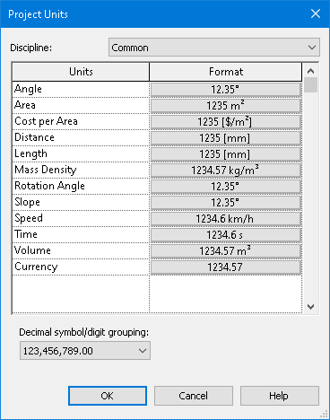

Assembly Code Settings
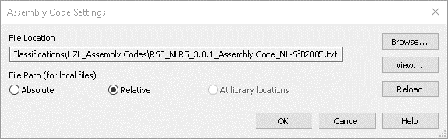
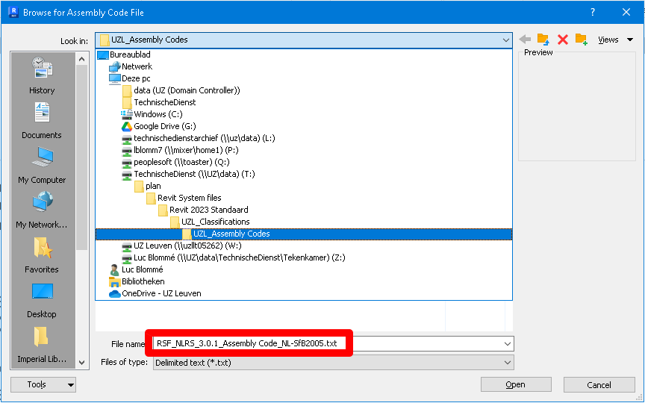

Shared Parameters
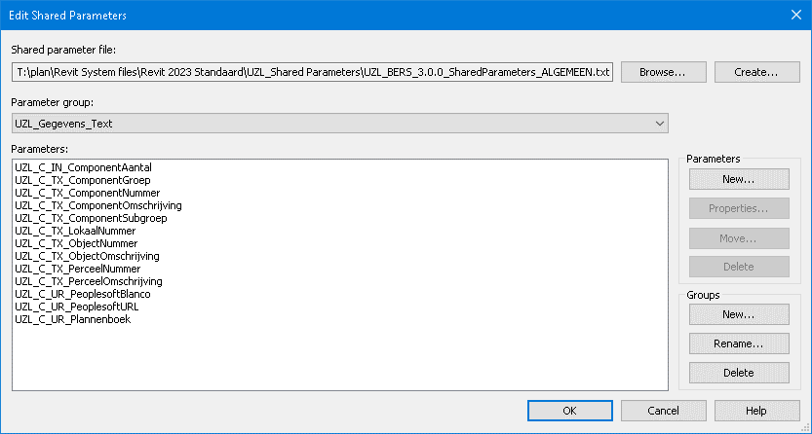
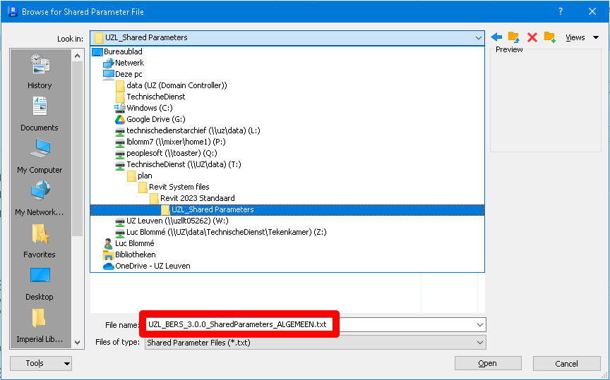

Plaats Revit family templates
C:\ProgramData\Autodesk\RVT xxxx\Family Templates\English\

Importeren properties via DiRoots

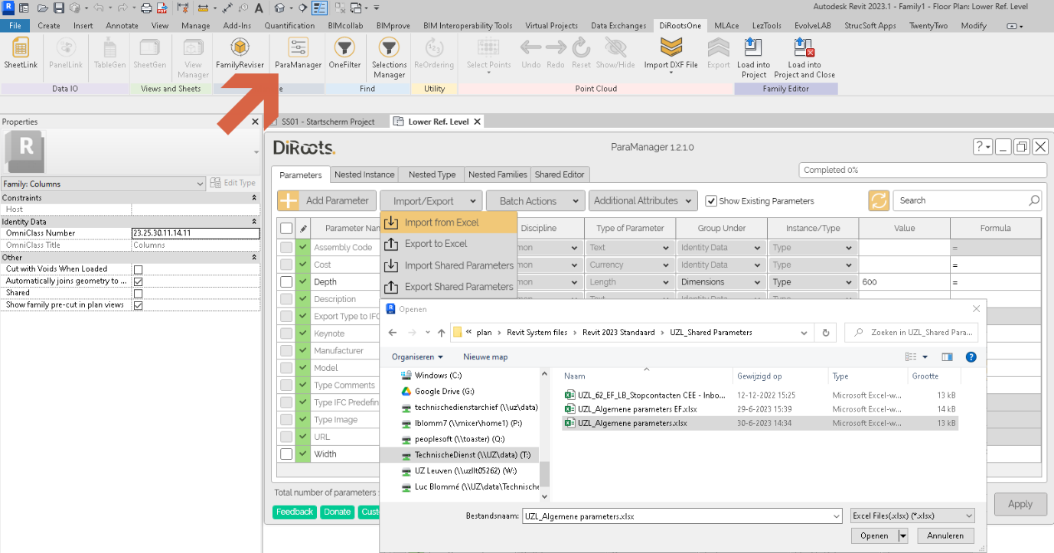

Bestandsnaam (*.xlsx) | Omschrijving
Algemene parameters
UZL_ALL-FAM_Family parameters_gen_BERSnl | Algemene parameters (te combineren bij alle onderstaande)
UZL_ALL-LIB_Family parameters_gen_BERSnl | Algemene parameters (LIB volgens componentenlijst)
Specifieke parameters
UZL_DD_Family parameters_gen_BERSnl | Parameters Data Devices
UZL_EF-Schak-Stopc_Family parameters_gen_BERSnl | Parameters Electrical Fixtures (schakelaar, stopcontact, …)
UZL_EF-Zonw_Family parameters_gen_BERSnl | Parameters Electrical Fixtures (zonnewering, windmeter)
UZL_FAD_Family parameters_gen_BERSnl | Parameters Fire Alarm Devices
UZL_LF_Family parameters_gen_BERSnl | Parameters Lighting Fixtures
UZL_ME-BP-Station_Family parameters_gen_BERSnl | Parameters Mechanical Equipment (buizenpost station)
UZL_ME-BP-Turbine_Family parameters_gen_BERSnl | Parameters Mechanical Equipment (buizenpost turbine)
UZL_ME-BP-Wissel_Family parameters_gen_BERSnl | Parameters Mechanical Equipment (buizenpost wissel)
UZL_PI_Family parameters_gen_BERSnl | Parameters Pipes (buizenpost)
UZL_TD_Family parameters_gen_BERSnl | Parameters Telephone Devices

Tekenen loadable families

- Visibiliteit Course, Medium en Fine wordt voor al de zichten opgezet, behalve indien anders vermeld per ‘Revit category’
- Er kunnen meerdere types in één family getekend worden.
- Vanuit het center van de family wordt een invisible lijn getekend tot de ref plane, als het gaat om een family die op een bepaalde hoogte wordt geplaatst. Hierdoor is de family ook zichtbaar als deze zich boven de snedelijn bevindt.
- Een family die oorspronkelijk uit een dwg, skp, … bestaat of complex is wordt als nested family getekend.

Algemeen
Er gelden een aantal algemene afspraken wat betreft naamgeving:
- Hoofdletters mogen alleen worden gebruikt in positie 1 tot en met positie 4 en positie 7. De velden voorzien voor de omschrijving (positie 5) mogen geen hoofdletters bevatten behalve voor merknamen, coderingen en/of materiaalafkortingen (Revit is hoofdlettergevoelig);
- Gebruik een underscore ( _ ) als scheidingsteken tussen de posities;
- Spaties worden gebruikt als leesteken binnen de posities. Underscores zijn binnen een positie niet toegestaan, dit leidt tot verwarring. Koppeltekens zijn toegestaan en worden meestal gebruikt om de tekstuele omschrijving in positie 5 te scheiden van de (optionele) attribuutcode die aan deze positie kan worden toegevoegd;
- Het weglaten of leeg laten van posities is niet toegestaan, met uitzondering van positie 7 en/of 8. Overige posities moeten worden ingevuld.

Naamgeving loadable families

De naamgeving van Loadable Families wordt genoteerd zoals aangegeven in onderstaand principe.

Principe naamgeving Loadable Families
Positie Beschrijving Karakters Voorbeeld
<pos 1> auteur of content provider zo kort mogelijk UZL
<pos 2> classificatiecode Nl/SfB 2 32
<pos 3> Revit Category 2 DO
<pos 4> plaatsingsmethode 2 of 3 WB
<pos 5> omschrijving Family vrij maar logisch branddeur
<pos 6> volgnummer Family 2 01
<pos 7> fabrikant (leverancier) of generiek zo kort mogelijk gen
<pos 8> combinatie landcode en identificatie 6 BERSnl
standaard, zo nodig aangevuld met
een taalcode

Bijvoorbeeld: UZL_32_DO_WB_branddeur 01_gen_BERSnl

Properties loadable families
- Gegevens voor de componenten zijn terug te vinden in de componentenlijst beheerd door ruimteplanning

- Family Types
Type name
  - ‘Comp Nr’◊–◊‘Omschrijving (Enkel voor families aangeleverd door UZ Leuven)

Parameters (gemeenschappelijk voor AL de loadable families)
Opm.: De in geel gemarkeerde parameters zijn enkel van toepassing op LIB-componenten
UZ Leuven | Ontwerp | As-Built | Parameter | Value | Formula
 |  |  | Text
X |  |  | UZL_C_TX_ComponentGroep. (default) |  | =UZL_C_TX_ComponentGroep | FP / IN
X |  |  | UZL_C_TX_ComponentGroep |  |  | SP / TY
X |  |  | UZL_C_TX_ComponentSubgroep. (default) |  | =UZL_C_TX_ComponentSubgroep | FP / IN
X |  |  | UZL_C_TX_ComponentSubgroep |  |  | SP / TY
X |  |  | UZL_C_TX_ComponentNummer. (default) |  | = UZL_C_TX_ComponentNummer | FP / IN
X | * |  | UZL_C_TX_ComponentNummer |  |  | SP / TY
X |  |  | UZL_C_TX_ComponentOmschrijving. (default) |  | = UZL_C_TX_ComponentOmschrijving | FP / IN
X | * |  | UZL_C_TX_ComponentOmschrijving |  |  | SP / TY
X |  |  | UZL_C_TX_ComponentIndeling |  |  | SP / TY
X |  | X | UZL_C_TX_ObjectNummer (default) |  |  | SP / IN
X |  | X | UZL_C_TX_ObjectOmschrijving (default) |  |  | SP / IN
 |  |  | Dimensions
X |  |  | UZL_C_LE_Hoogte (default) |  |  | SP / IN
 |  |  | Identity Data
X |  | X | Assembly Code | SfB-code |  | BIP
X |  | X | UZL_C_UR_PeoplesoftBlanco(default) | ** |  | SP / TY
X |  | X | UZL_C_UR_PeoplesoftURL(default) |  | = UZL_C_UR_PeoplesoftBlanco & UZL_C_TX_ObjectNummer | SP / TY
FP : Family Parameter IN : Instance Parameter
SP : Shared Parameter TY : Type Parameter
BIP : Build In Parameter

* Componentnummer en Componentomschrijving dienen niet bepaald in dit format gebruikt te worden. Het is echter wel belangrijk dat tijdens de duur van het project de LIB-plannen en LIB-lijsten uit het model gehaald kunnen worden.

** Standaard URL voor Peoplesoft:
https://peoplesoftlogistiek.uz.kuleuven.ac.be/psp/FS9PROD_1/EMPLOYEE/ERP/c/UZFM_MENU.UZFM_OBJECT.GBL?Page=UZFM_OBJ_ALG&Action=U&SETID=UZSET&UZ_OBJ_ID=

Extra parameters specifiek per ‘Revit category’ worden hieronder opgelijst.

Indien meerdere Family types in één family gecombineerd worden, wordt in de bestandsnaam de ‘Comp subgroep’ gebruikt ipv ‘Comp Nr’ met een generieke omschrijving. Bij de Type name blijft alles zoals hierboven beschreven.
Mogelijke waardes om in te vullen bij UZL_C_TX_ComponentIndeling zijn:
- Verwarming/Verluchting
- Sanitair
- Gassen
- Verlichting/Energievoorziening
- Communicatie
- Vaste uitrusting
- Medisch/Civiel

Air Terminals (AIR)
UZ Leuven | Ontwerp | As-Built | Parameter | Value | Formula

Cable Tray Fittings (CTF) [wandgoot, hangsteun, …]
- Specifieke parameters CTF (hangsteun)
c | Ontwerp | As-Built | Parameter | Value | Formula
 |  |  | Constraints
 |  |  | Schedule Level |  | =UZL_C_LE_Hoogte | FP / IN

Communication Devices (COM) [infoborden, …]
UZ Leuven | Ontwerp | As-Built | Parameter | Value | Formula

Data Devices (DD) [netwerk aansluitpunten, switches, …]
- 2D symbool wordt geplaatst zoals beschreven in Verplaatsbare Annotatiesymbolen
- Visibiliteit Course, Medium en Fine:
  - Course: 2D symbool
  - Medium: 2D symbool & 3D object samen
  - Fine: 3D object
- Specifieke parameters DD (netwerk aansluitpunten)
UZ Leuven | Ontwerp | As-Built | Parameter | Value | Formula
 |  |  | Constraints
X |  |  | Hoogte (asmaat) (default) |  | =UZL_C_LE_Hoogte | FP / IN
X |  |  | Symbool_hoek (default) |  |  | FP / IN
 |  |  | Electrical
X |  | X | UZL_C_TX_KringNummer (default) |  | (WiFi antenne) | SP / IN
X |  | X | UZL_C_TX_DD-DataNummer-1 (default) |  | (data aansluiting) | SP / IN
X |  | X | UZL_C_TX_DD-DataNummer-2 (default) |  | (data aansluiting) | SP / IN
X |  | X | UZL_C_TX_Info (default) |  |  | SP / IN
X |  | X | UZL_C_TX_InfoBis (default) |  |  | SP / IN
 |  |  | Dimensions
X |  |  | UZL_C_LE_Hoogte. (default) ! |  | = UZL_C_LE_Hoogte | FP / IN
X |  |  | UZL_C_LE_Hoogte |  |  | SP / TY
X |  |  | Horizontal_Offset (default) | 1000 |  | FP / IN
X |  |  | Vertical_Offset (default) | 1000 |  | FP / IN

! Dimensions is verschillend voor DD, omdat hierin de hoogte per type wordt bepaald.
Indien de hoogte vrij ingegeven kan worden, wordt enkel UZL_C_LE_Hoogte (default) = SP / IN ingegeven.

Lijst van 2D symbolen zie Bijlage 2: Legende DT.

Doors (DO) [deuren, poorten, …]
- Specifieke parameters DO (deuren)
UZ Leuven | Ontwerp | As-Built | Parameter | Value | Formula
 |  |  | Identity Data
X | X | X | Fire Rating

Electrical Fixtures (EF) [schakelaars, stopcontacten, zonnewering, zon- windmeter,…]
- 2D symbool wordt geplaatst zoals beschreven in Verplaatsbare Annotatiesymbolen
- Visibiliteit Course, Medium en Fine:
  - Course: 2D symbool
  - Medium: 2D symbool & 3D object samen
  - Fine: 3D object
- Specifieke parameters EF (schakelaar of stopcontact)
UZ Leuven | Ontwerp | As-Built | Parameter | Value | Formula
 |  |  | Constraints
X |  |  | Hoogte (asmaat) (default) |  | =UZL_C_LE_Hoogte | FP / IN
X |  |  | Symbool_hoek (default) |  |  | FP / IN
 |  |  | Electrical
X |  | X | UZL_C_TX_Bordnummer (default) |  |  | SP / IN
X |  | X | UZL_C_TX_Kringnummer (default) | Vxx.xx of Sxx.xx | (schakelaar of stopcontact) | SP / IN
X |  | X | UZL_C_TX_Net. (default) |  | = UZL_C_TX_Net | FP / IN
X |  | X | UZL_C_TX_Net |  |  | SP / TY
X |  | X | UZL_C_TX_Info (default) |  |  | SP / IN
X |  | X | UZL_C_TX_InfoBis (default) |  |  | SP / IN
 |  |  | Dimensions
X |  |  | UZL_C_LE_Hoogte. (default) ! |  | = UZL_C_LE_Hoogte | FP / IN
X |  |  | UZL_C_LE_Hoogte |  |  | SP / TY
X |  |  | Horizontal_Offset (default) | 1000 |  | FP / IN
X |  |  | Vertical_Offset (default) | 1000 |  | FP / IN
 |  |  | Other
X |  |  | UZL_EF_Symbool_........ |  |  | FP / TY
X |  |  | UZL_EF_Symbool_........ |  |  | FP / TY
X |  |  | UZL_EF_Symbool_........ |  |  | FP / TY

! Dimensions is verschillend voor EF, omdat hierin de hoogte per type wordt bepaald. Indien de hoogte vrij ingegeven kan worden wordt enkel UZL_C_LE_Hoogte (default) = SP / IN ingegeven.

Other geeft aan welk 2D symbool voor een bepaald type moet getoond worden. Lijst van 2D symbolen zie Bijlage 2: Legende DT.

- Specifieke parameters EF (zonnewering, zonmeter, windmeter)
UZ Leuven | Ontwerp | As-Built | Parameter | Value | Formula
 |  |  | Constraints
X |  |  | Hoogte (asmaat) (default) |  | =UZL_C_LE_Hoogte | FP / IN
X |  |  | Symbool_hoek (default) |  |  | FP / IN
 |  |  | Electrical
X |  | X | UZL_C_TX_Kringnummer (default) | Bxx of Mxx | (bediening of motor zonnewering) | SP / IN
X |  | X | UZL_C_TX_Info (default) |  |  | SP / IN
X |  | X | UZL_C_TX_InfoBis (default) |  |  | SP / IN
 |  |  | Dimensions
X |  |  | UZL_C_LE_Hoogte. (default) |  | = UZL_C_LE_Hoogte | FP / IN
X |  |  | UZL_C_LE_Hoogte |  |  | SP / TY
X |  |  | Horizontal_Offset (default) | 1000 |  | FP / IN
X |  |  | Vertical_Offset (default) | 1000 |  | FP / IN

- Specifieke parameters EF (busbar)
UZ Leuven | Ontwerp | As-Built | Parameter | Value | Formula

Fire Alarm Devices (FAD) [rookmelders, …]
- 2D symbool wordt geplaatst zoals beschreven in Verplaatsbare Annotatiesymbolen
- Visibiliteit Course, Medium en Fine:
  - Course: 2D symbool
  - Medium: 2D symbool & 3D object samen
  - Fine: 3D object
- Specifieke parameters FAD (rookmelders)
UZ Leuven | Ontwerp | As-Built | Parameter | Value | Formula
 |  |  | Constraints
X |  |  | Hoogte (asmaat) (default) |  | =UZL_C_LE_Hoogte | FP / IN
X |  |  | Symbool_hoek (default) |  |  | FP / IN
 |  |  | Electrical
X |  | X | UZL_C_TX_Code (default) |  |  | SP / IN
X |  | X | UZL_C_TX_Volgnummer (default) |  |  | SP / IN
X |  | X | UZL_C_TX_Info (default) |  |  | SP / IN
X |  | X | UZL_C_TX_InfoBis (default) |  |  | SP / IN
 |  |  | Dimensions
X |  |  | UZL_C_LE_Hoogte. (default) |  | = UZL_C_LE_Hoogte | FP / IN
X |  |  | UZL_C_LE_Hoogte |  |  | SP / TY
X |  |  | Horizontal_Offset (default) | 1000 |  | FP / IN
X |  |  | Vertical_Offset (default) | 1000 |  | FP / IN

Fire Protection [brandhaspels, blustoestellen, …]
UZ Leuven | Ontwerp | As-Built | Parameter | Value | Formula

Lighting Fixtures (LF) [verlichting,, …]
- 2D symbool wordt geplaatst zoals beschreven in Verplaatsbare Annotatiesymbolen
- Visibiliteit Course, Medium en Fine:
  - Course: 2D symbool
  - Medium: 2D symbool & 3D object samen
  - Fine: 3D object
- Specifieke parameters LF (verlichting)
UZ Leuven | Ontwerp | As-Built | Parameter | Value | Formula
 |  |  | Constraints
X |  |  | Hoogte (asmaat) (default) |  | =UZL_C_LE_Hoogte | FP / IN
X |  |  | Symbool_hoek (default) |  |  | FP / IN
 |  |  | Electrical
X |  | X | UZL_C_TX_Bordnummer (default) |  |  | SP / IN
X |  | X | UZL_C_TX_Kringnummer (default) | Vxx.xx |  | SP / IN
X |  | X | UZL_C_TX_Net. (default) |  | = UZL_C_TX_Net | FP / IN
X |  | X | UZL_C_TX_Net |  |  | SP / TY
X |  | X | UZL_C_TX_LF-Lumen (default) | lm |  | SP / IN
X |  | X | UZL_C_TX_LF-Power_level_% | % |  | SP / IN
X |  | X | UZL_C_TX_LF-KNOnder (default) |  |  | SP / IN
X |  | X | UZL_C_TX_LF-KNBoven (default) |  |  | SP / IN
X |  | X | UZL_C_TX_LF-KNLinks (default) |  |  | SP / IN
X |  | X | UZL_C_TX_LF-KNRechts (default) |  |  | SP / IN
X |  | X | UZL_C_TX_Info (default) |  |  | SP / IN
X |  | X | UZL_C_TX_InfoBis (default) |  |  | SP / IN
X |  | X | UZL_C_TX_LF_Type (default) |  |  | SP / IN
 |  |  | Dimensions
X |  |  | UZL_C_LE_Hoogte. (default) |  | = UZL_C_LE_Hoogte | FP / IN
X |  |  | UZL_C_LE_Hoogte |  |  | SP / TY
X |  |  | Horizontal_Offset (default) | 1000 |  | FP / IN
X |  |  | Vertical_Offset (default) | 1000 |  | FP / IN
 |  |  | Other
X |  |  | UZL_LF_Symbool_........ |  |  | FP / TY
X |  |  | UZL_LF_Symbool_........ |  |  | FP / TY
X |  |  | UZL_LF_Symbool_........ |  |  | FP / TY

Other geeft aan welk 2D symbool voor een bepaald type moet getoond worden. Lijst van 2D symbolen zie Bijlage 2.

Mechanical Equipment (ME) [ventilatoren, airco units, boormachines, …]
- Specifieke parameters ME – SfB 66 (BuizenpostTurbine)
UZ Leuven | Ontwerp | As-Built | Parameter | Value | Formula
 |  |  | Text
X |  | X | UZL_C_TX_ BuizenpostLijnnr (default) |  |  | SP / IN

- Specifieke parameters ME – SfB 66 (BuizenpostWissel)
UZ Leuven | Ontwerp | As-Built | Parameter | Value | Formula
 |  |  | Text
 |  |  | UZL_C_TX_BuizenpostWisselnr (default) |  |  | SP / IN
 |  |  | UZL_C_TX_ BuizenpostLijnnr1 (default) |  |  | SP / IN
 |  |  | UZL_C_TX_ BuizenpostLijnnr2 (default) |  |  | SP / IN
 |  |  | UZL_C_TX_ BuizenpostLijnnr3 (default) |  |  | SP / IN

- Specifieke parameters ME – SfB 66 (BuizenpostStation)
UZ Leuven | Ontwerp | As-Built | Parameter | Value | Formula
 |  |  | Text
 |  |  | UZL_C_TX_BuizenpostStationnr (default) |  |  | SP / IN
 |  |  | UZL_C_TX_BuizenpostStationtype (default) |  |  | SP / IN
 |  |  | UZL_C_TX_ BuizenpostLijnnr (default) |  |  | SP / IN

- 2D symbool wordt geplaatst zoals beschreven in Verplaatsbare Annotatiesymbolen
- Visibiliteit Course, Medium en Fine:
  - Course: 2D symbool
  - Medium: 2D symbool & 3D object samen
  - Fine: 3D object
- Specifieke parameters ME
UZ Leuven | Ontwerp | As-Built | Parameter | Value | Formula

Pipes (PI)
- Specifieke parameters PI – SfB 66 (Buizenpost)
UZ Leuven | Ontwerp | As-Built | Parameter | Value | Formula
 |  |  | Text
 |  |  | UZL_C_TX_BuizenpostLijnnr |  |  | SP / IN
 |  |  | Mechanical
 |  |  | System Type | Zie lijst UZL  4.3.2 Piping Systems (PIS) |  | BIP

Telephone Devices (TD) [telefoon, dect, …]
- 2D symbool wordt geplaatst zoals beschreven in Verplaatsbare Annotatiesymbolen
- Visibiliteit Course, Medium en Fine:
  - Course: 2D symbool
  - Medium: 2D symbool & 3D object samen
  - Fine: 3D object
- Specifieke parameters TD (telefoon aansluitpunten)
UZ Leuven | Ontwerp | As-Built | Parameter | Value | Formula
 |  |  | Constraints
X |  |  | Hoogte (asmaat) (default) |  | =UZL_C_LE_Hoogte | FP / IN
X |  |  | Symbool_hoek (default) |  |  | FP / IN
 |  |  | Electrical
X |  | X | UZL_C_TX_Kringnummer (default) | GBxxxx |  | SP / IN
X |  | X | UZL_C_TX_Info (default) |  |  | SP / IN
X |  | X | UZL_C_TX_InfoBis (default) |  |  | SP / IN
 |  |  | Dimensions
X |  |  | UZL_C_LE_Hoogte. (default) |  | = UZL_C_LE_Hoogte | FP / IN
X |  |  | UZL_C_LE_Hoogte |  |  | SP / TY
X |  |  | Horizontal_Offset (default) | 1000 |  | FP / IN
X |  |  | Vertical_Offset (default) | 1000 |  | FP / IN

Windows (WIN)
UZ Leuven | Ontwerp | As-Built | Parameter | Value | Formula
 |  |  | Constraints

UZL annotation Family

Algemeen
Er gelden een aantal algemene afspraken wat betreft naamgeving van Annotation Families:
- Hoofdletters mogen alleen worden gebruikt in positie 1,3 en 5. Het veld voor de omschrijving (positie 4) mag geen hoofdletters bevatten behalve voor merknamen en coderingen (Revit is hoofdlettergevoelig);
- Gebruik een underscore ( _ ) als scheidingsteken tussen de posities;
- Spaties worden gebruikt als leesteken binnen de posities. Underscores zijn binnen een positie niet toegestaan, dit leidt tot verwarring;
- Het weglaten of leeg laten van posities is niet toegestaan.

Naamgeving Annotation Tags
De naamgeving van Loadable Families wordt genoteerd zoals aangegeven in onderstaand principe.

Principe naamgeving Tag
Positie Beschrijving Karakters Voorbeeld
<pos 1> auteur of content provider zo kort mogelijk UZL
<pos 2> NL/SfB classificatiecode 2 00
<pos 3> Revit Category voorafgaand door ‘TAG-‘ 2 tot 8 TAG-DO
<pos 4> omschrijving (wat leest de tag uit?) vrij maar logisch deur n°
<pos 5> combinatie landcode en identificatie 6 BERSnl
standaard, zo nodig aangevuld met
een taalcode

Bijvoorbeeld: UZL_00_TAG-DO_deur n°_BERSnl

Rooms
- UZL_00_TAG-ROOM_RoomNr 3mm_BERSnl

Parameter Name | Prefix | Sample Value | Suffix | Break | Tag Label
Number |  | UZL_Room n° |  |  | 3mm

Spaces
- UZL_00_TAG-SPCE_RoomNr 3mm_BERSnl

Parameter Name | Prefix | Sample Value | Suffix | Break | Tag Label
Room Number |  | UZL_Room n° |  |  | 3mm

Ducts
- UZL_00_TAG-DUS_Diam 2mm_BERSnl

Parameter Name | Prefix | Sample Value | Suffix | Break | Tag Label
Diameter |  | Diameter |  |  | 2mm

- UZL_00_TAG-DUS_DiamSyst 2mm_BERSnl

Parameter Name | Prefix | Sample Value | Suffix | Break | Tag Label
Diameter |  | Diameter |  |  | 2mm
System Abbreviation | - | System |  |  | 2mm

Electrical Fixtures
- UZL_00_TAG-EF_BordnrInfo 3mm_BERSnl

Parameter Name | Prefix | Sample Value | Suffix | Break | Tag Label
UZL_C_TX_Bordnummer |  | UZL_Bordnummer |  |  | 3mm
UZL_C_TX_Info |  | UZL_Info |  |  | 3mm

- UZL_00_TAG-EF_Compnr 1,5mm_BERSnl

Parameter Name | Prefix | Sample Value | Suffix | Break | Tag Label
UZL_C_TX_ComponentNummer |  | UZL_ComponentNummer |  |  | 1,5mm

- UZL_00_TAG-EF_Hoogte 1mm_BERSnl

Parameter Name | Prefix | Sample Value | Suffix | Break | Tag Label
UZL_C_LE_Hoogte | h= | UZL_Hoogte |  |  | 1mm

- UZL_00_TAG-EF_InfoInfobis 1mm_BERSnl

Parameter Name | Prefix | Sample Value | Suffix | Break | Tag Label
UZL_C_TX_Info |  | UZL_Info |  |  | 1mm
UZL_C_TX_InfoBis |  | UZL_InfoBis |  |  | 1mm

- UZL_00_TAG-EF_Kring 1mm_BERSnl

Parameter Name | Prefix | Sample Value | Suffix | Break | Tag Label
UZL_C_TX_Kringnummer |  | UZL_Kringnummer |  |  | 1mm

- UZL_00_TAG-EF_Kring 1,5mm_BERSnl

Parameter Name | Prefix | Sample Value | Suffix | Break | Tag Label
UZL_C_TX_Kringnummer |  | UZL_Kringnummer |  |  | 1,5mm

- UZL_00_TAG-EF_KringInfo 1,5mm_BERSnl

Parameter Name | Prefix | Sample Value | Suffix | Break | Tag Label
UZL_C_TX_Kringnummer |  | UZL_Kringnummer |  |  | 1,5mm
UZL_C_TX_Info |  | UZL_Info |  |  | 1,5mm

- UZL_00_TAG-EF_KringInfoInfobis 1,5mm_BERSnl

Parameter Name | Prefix | Sample Value | Suffix | Break | Tag Label
UZL_C_TX_Kringnummer |  | UZL_Kringnummer |  |  | 1,5mm
UZL_C_TX_Info |  | UZL_Info |  |  | 1,5mm
UZL_C_TX_InfoBis |  | UZL_InfoBis |  |  | 1,5mm

- UZL_00_TAG-EF_KringNetHoogteInfo 1,5mm_BERSnl

Parameter Name | Prefix | Sample Value | Suffix | Break | Tag Label
UZL_C_TX_Kringnummer |  | UZL_Kringnummer |  |  | 1.5mm
UZL_C_TX_Net |  | UZL_Net |  |  | 1.5mm
UZL_C_LE_Hoogte | h: | UZL_Hoogte |  |  | 1.5mm
UZL_C_TX_Info |  | UZL_Info |  |  | 1.5mm

- UZL_00_TAG-EF_Type 1mm_BERSnl

Parameter Name | Prefix | Sample Value | Suffix | Break | Tag Label
UZL_C_TX_Type |  | UZL_Type |  |  | 1mm

Lighting Fixtures
- UZL_00_TAG-LF_BordnrKring 1,5mm_BERSnl

Parameter Name | Prefix | Sample Value | Suffix | Break | Tag Label
UZL_C_TX_Bordnummer |  | UZL_Bordnummer |  |  | 1.5mm
UZL_C_TX_Kringnummer |  | UZL_Kringnummer |  |  | 1.5mm

- UZL_00_TAG-LF_Info 1mm_BERSnl

Parameter Name | Prefix | Sample Value | Suffix | Break | Tag Label
UZL_C_TX_Info |  | UZL_Info |  |  | 1mm

- UZL_00_TAG-LF_KringInfo 1,5mm_BERSnl

Parameter Name | Prefix | Sample Value | Suffix | Break | Tag Label
UZL_C_TX_Kringnummer |  | UZL_Kringnummer |  |  | 1.5mm
UZL_C_TX_Info |  | UZL_Info |  |  | 1.5mm

Mechanical Equipment

Algemeen (00)
- UZL_00_TAG-ME_Objectnr 3mm_BERSnl

Parameter Name | Prefix | Sample Value | Suffix | Break | Tag Label
UZL_C_TX_ObjectNummer |  | UZL_ObjectNummer |  |  | 3mm

- UZL_00_TAG-ME_ObjectnrOmschr 3mm_BERSnl

Parameter Name | Prefix | Sample Value | Suffix | Break | Tag Label
UZL_C_TX_ObjectNummer |  | UZL_ObjectNummer |  |  | 3mm
UZL_C_TX_ObjectOmschrijving |  | UZL_ObjectOmschrijving |  |  | 2mm

Buizenpost (66)
- UZL_66_TAG-ME_BuizenpostLijnnr 2,5mm_BERSnl

Parameter Name | Prefix | Sample Value | Suffix | Break | Tag Label
UZL_C_TX_BuizenpostLijnnr |  | UZL_BuizenpostLijnnr |  |  | 2.5mm

- UZL_66_TAG-ME_BuizenpostStation 2,5mm_BERSnl

Parameter Name | Prefix | Sample Value | Suffix | Break | Tag Label
UZL_C_TX_BuizenpostWisselnr |  | UZL_BuizenpostWisselnr |  |  | 2.5mm
UZL_C_TX_BuizenpostLijnnr 1 |  | UZL_BuizenpostLijnnr 1 |  |  | 2.5mm
UZL_C_TX_BuizenpostLijnnr 2 |  | UZL_BuizenpostLijnnr 2 |  |  | 2.5mm
UZL_C_TX_BuizenpostLijnnr 3 |  | UZL_BuizenpostLijnnr 3 |  |  | 2.5mm

- UZL_66_TAG-ME_BuizenpostWissel 2,5mm_BERSnl

Parameter Name | Prefix | Sample Value | Suffix | Break | Tag Label
UZL_C_TX_BuizenpostStationnr |  | UZL_BuizenpostStationnr |  |  | 2.5mm
UZL_C_TX_BuizenpostStationtype |  | UZL_BuizenpostStationtype |  |  | 2.5mm
UZL_C_TX_BuizenpostLijnnr |  | UZL_BuizenpostLijnnr |  |  | 2.5mm

Piping System
- UZL_00_TAG-PIS_Diam 2mm_BERSnl

Parameter Name | Prefix | Sample Value | Suffix | Break | Tag Label
Diameter | DN | Diameter |  |  | 2mm

- UZL_00_TAG-PIS_DiamSyst 2mm_BERSnl

Parameter Name | Prefix | Sample Value | Suffix | Break | Tag Label
Diameter | DN | Diameter |  |  | 2mm
System Abbreviation | - | System |  |  | 2mm

Bijlage 1: Walls

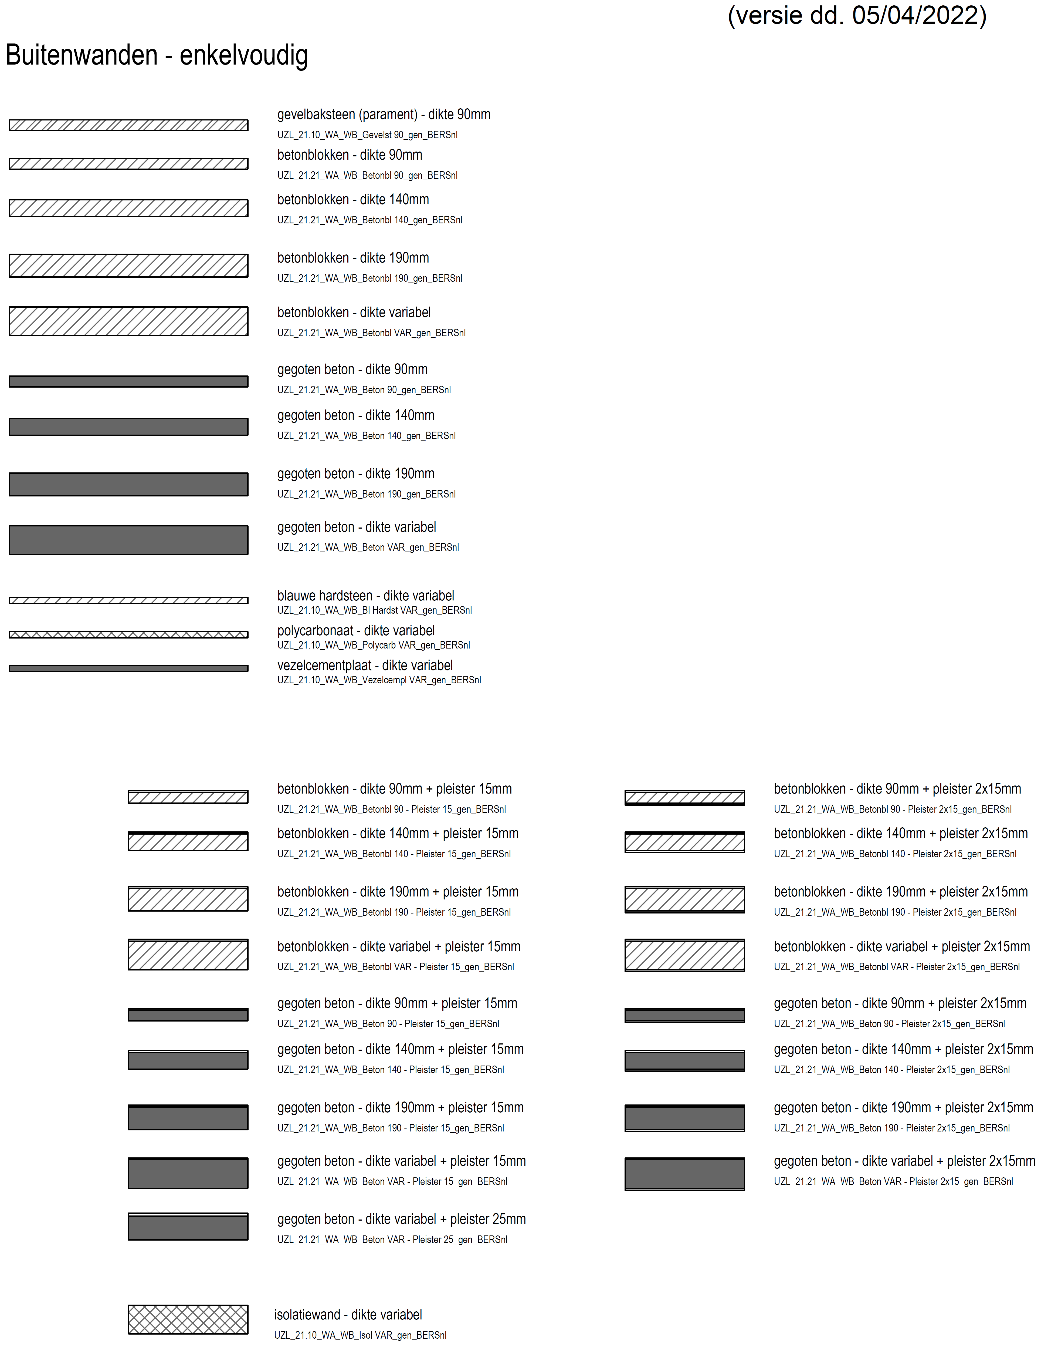
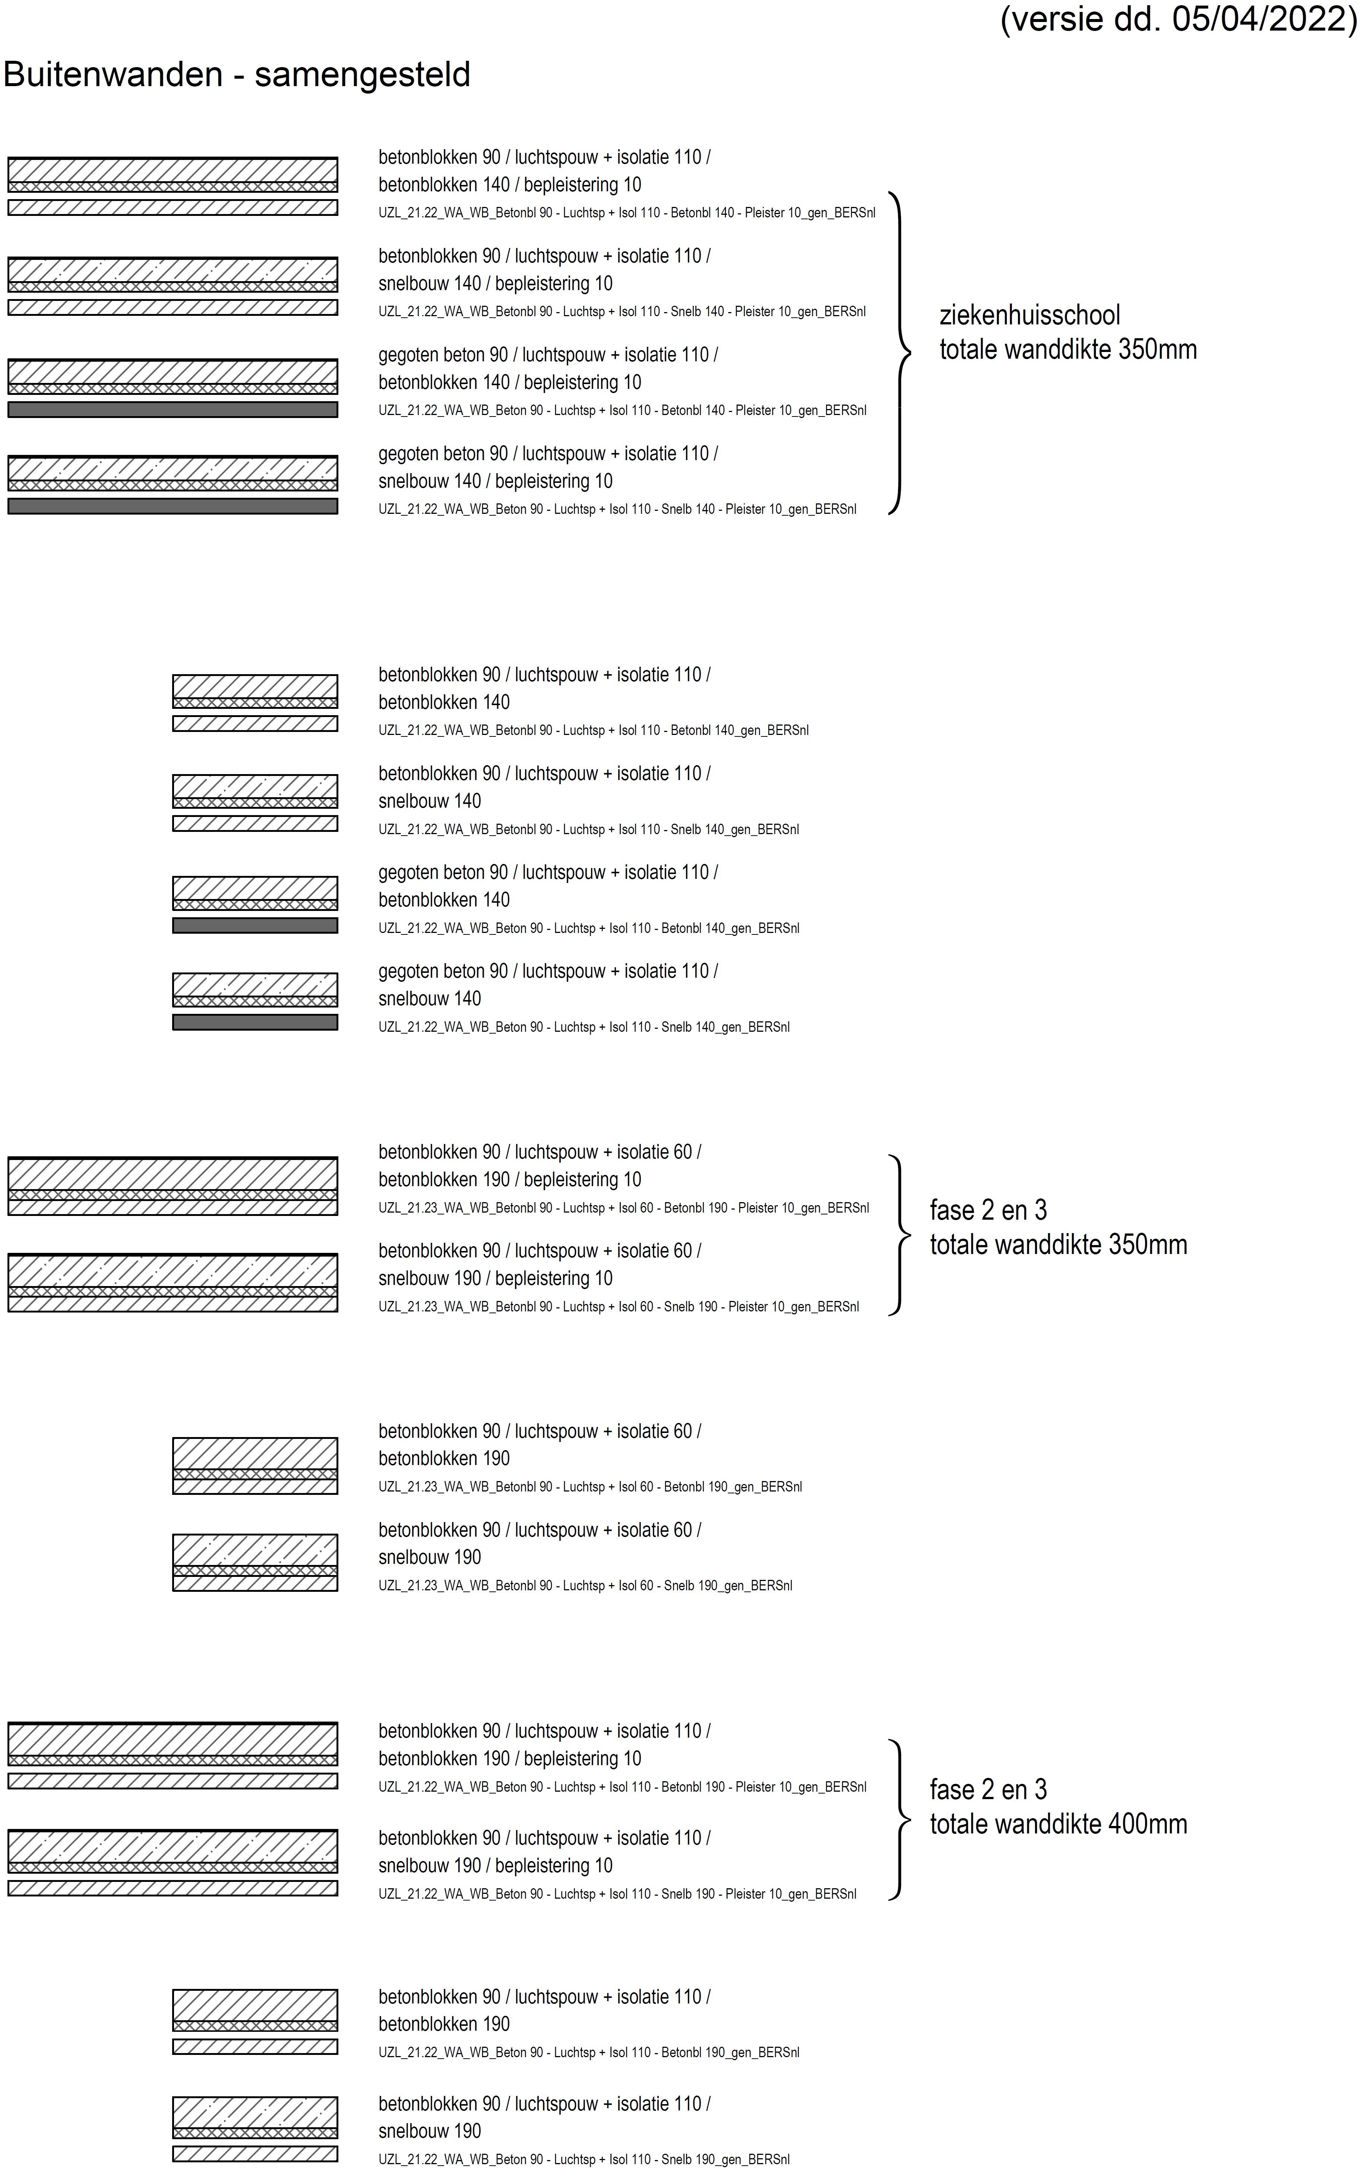
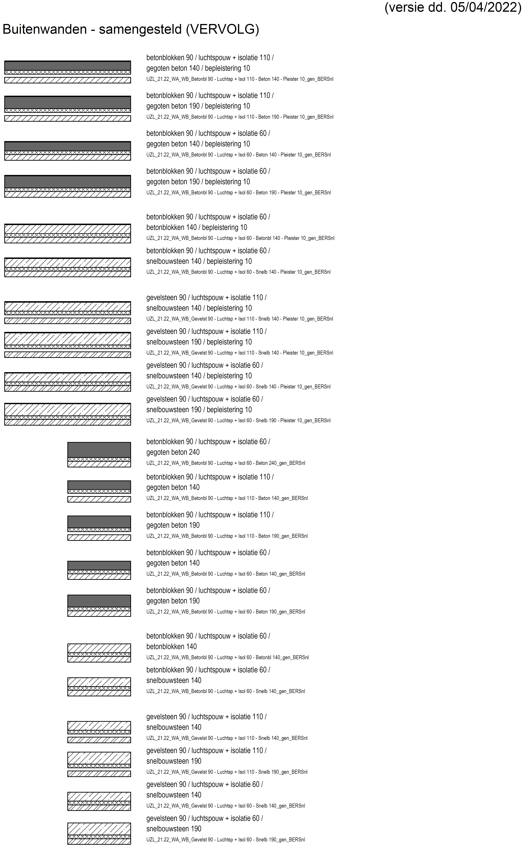
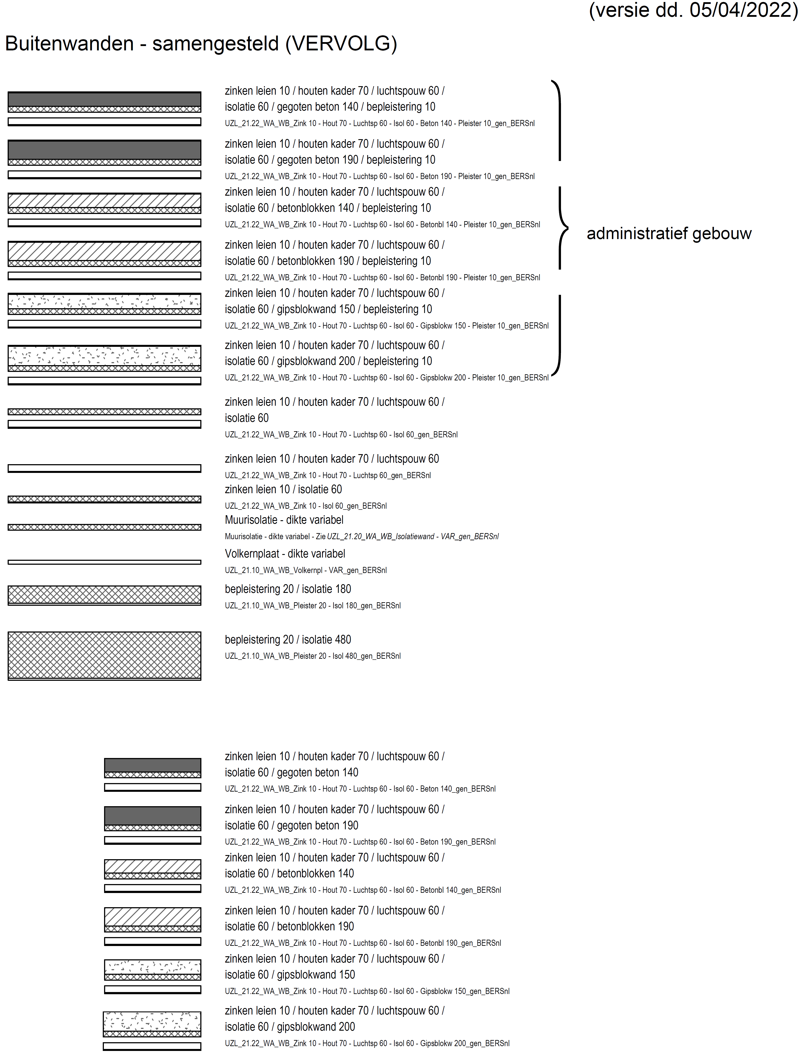

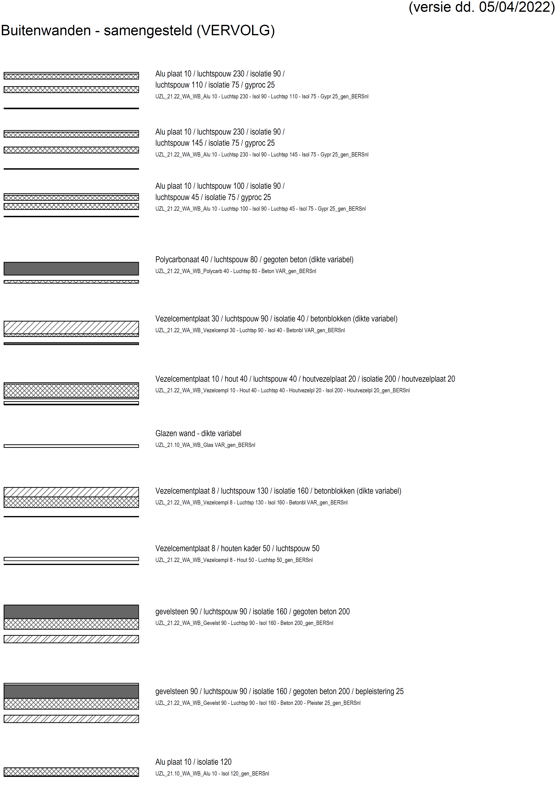

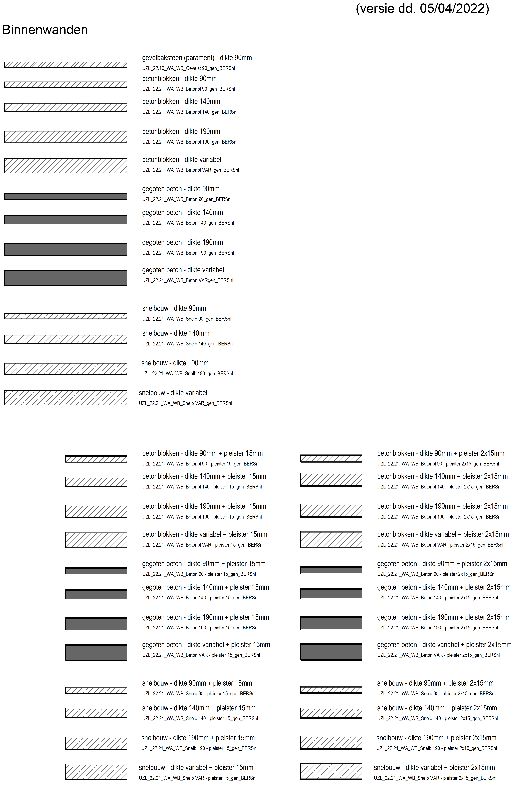
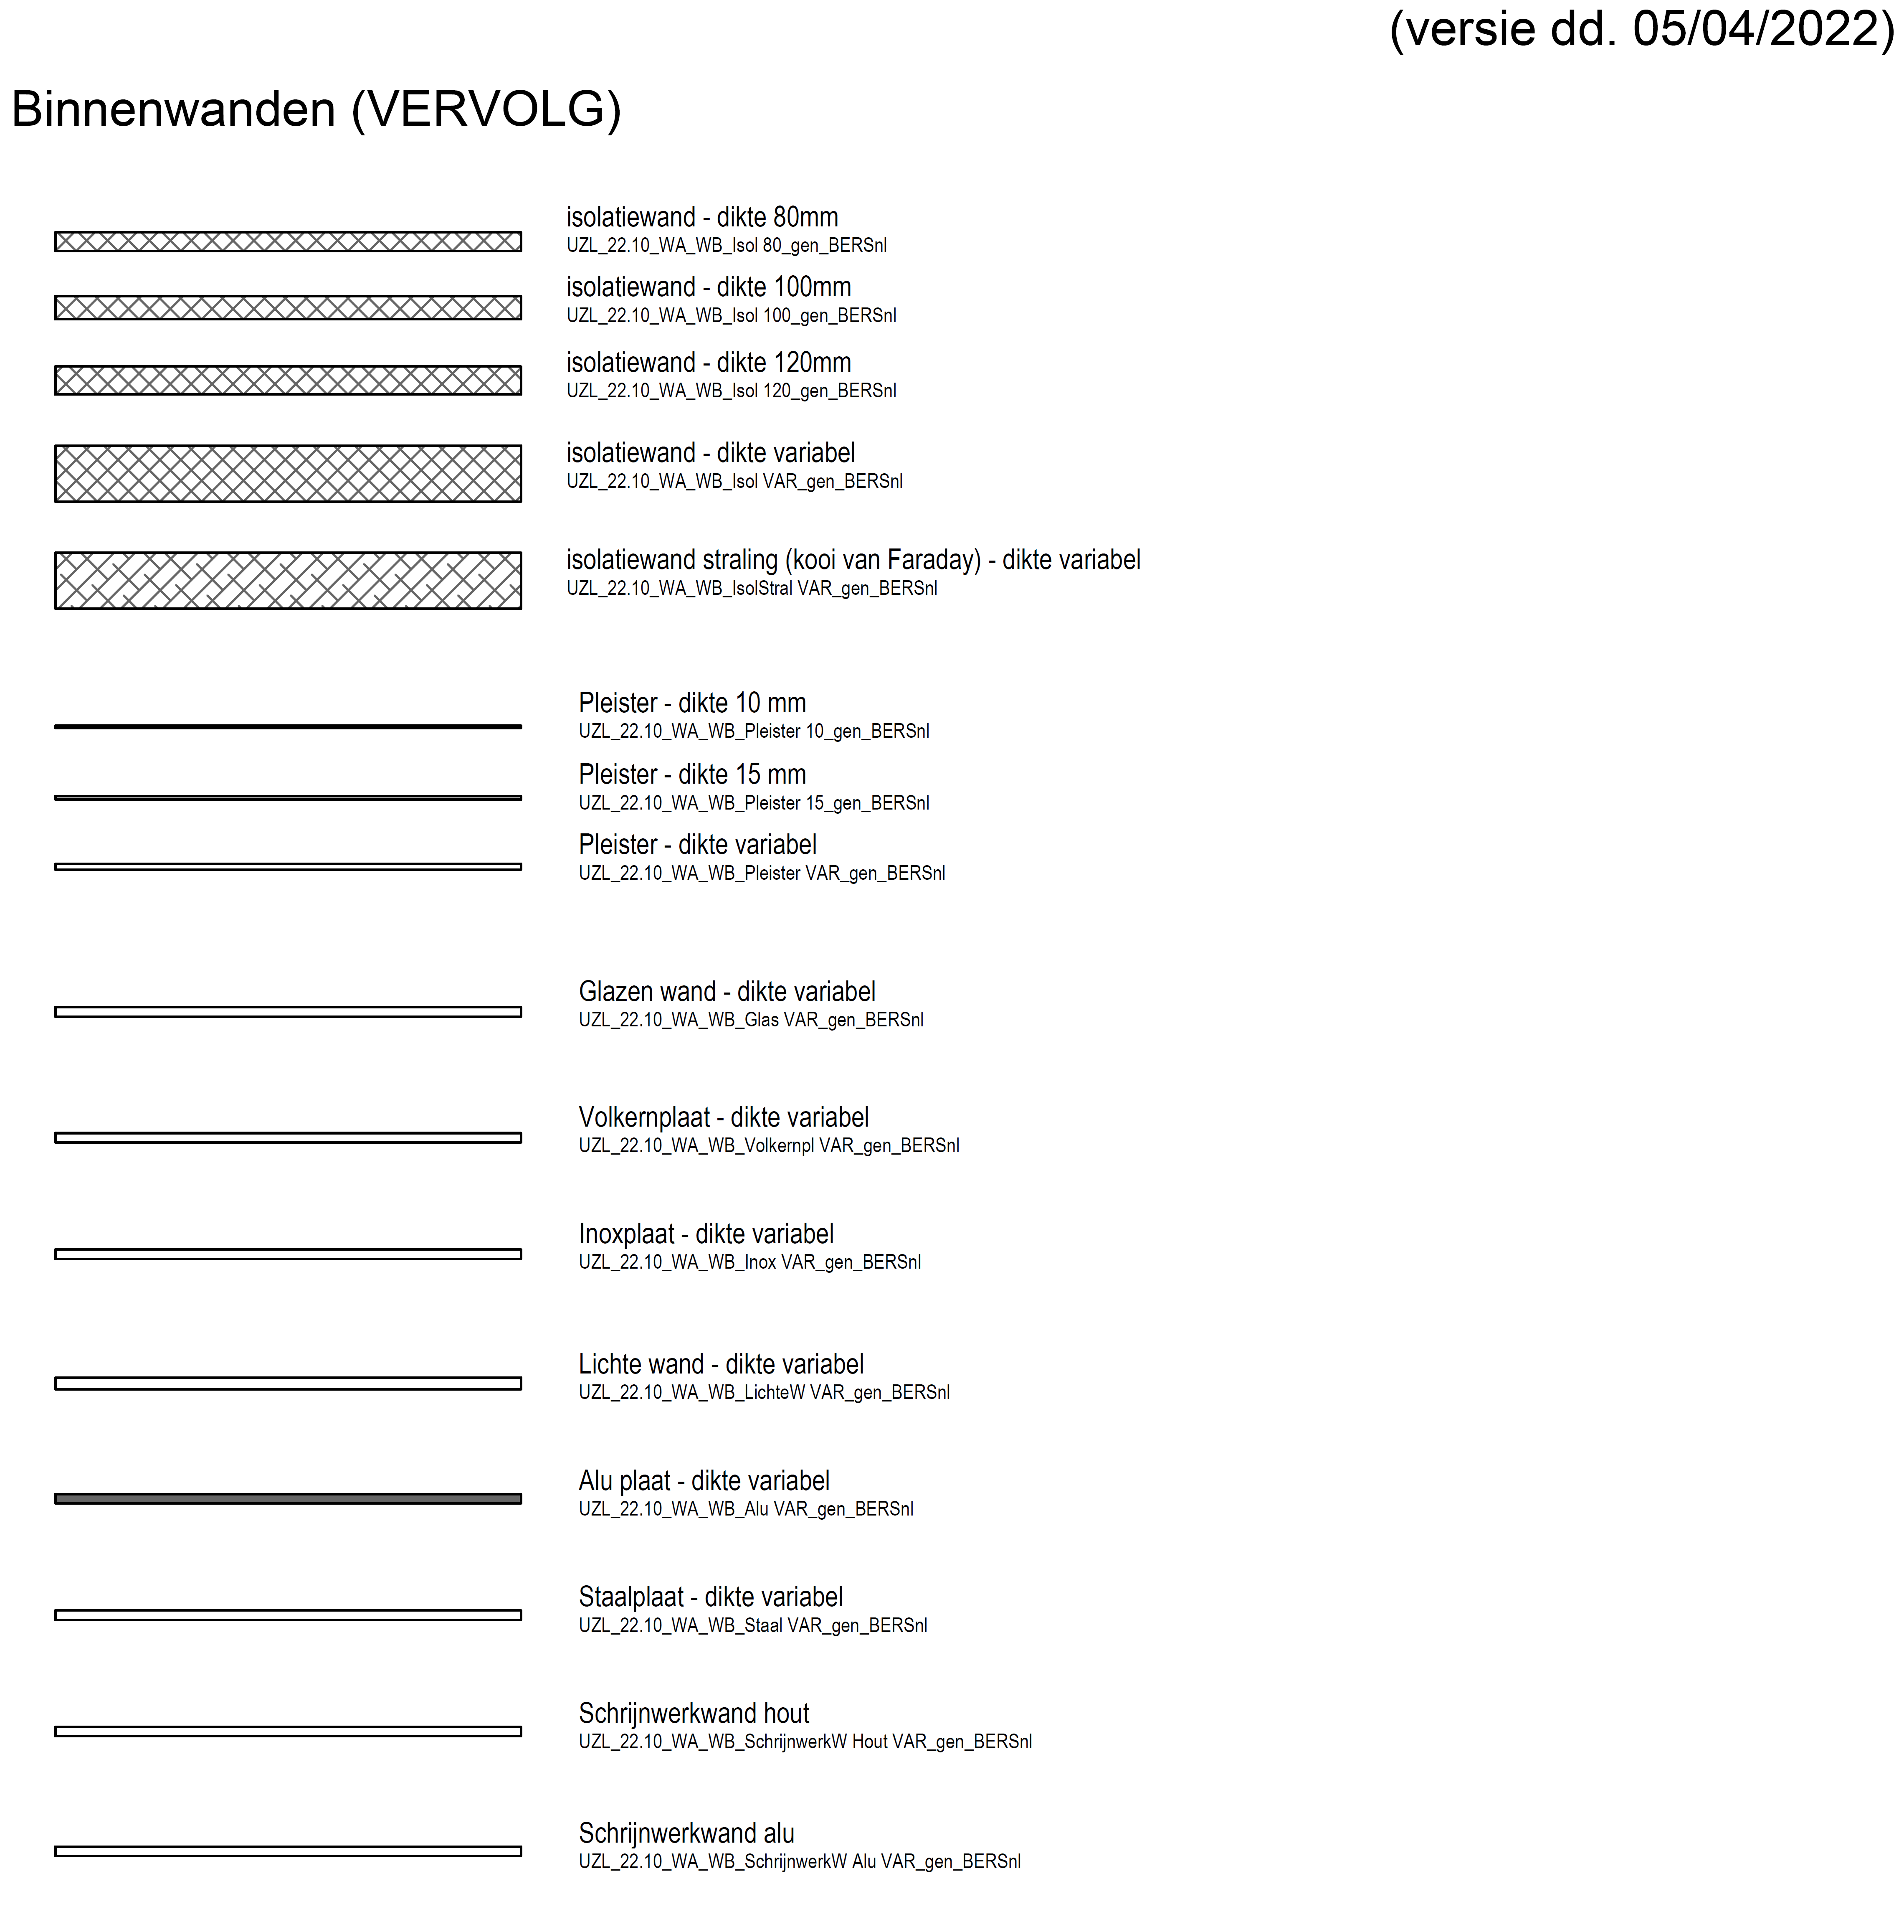

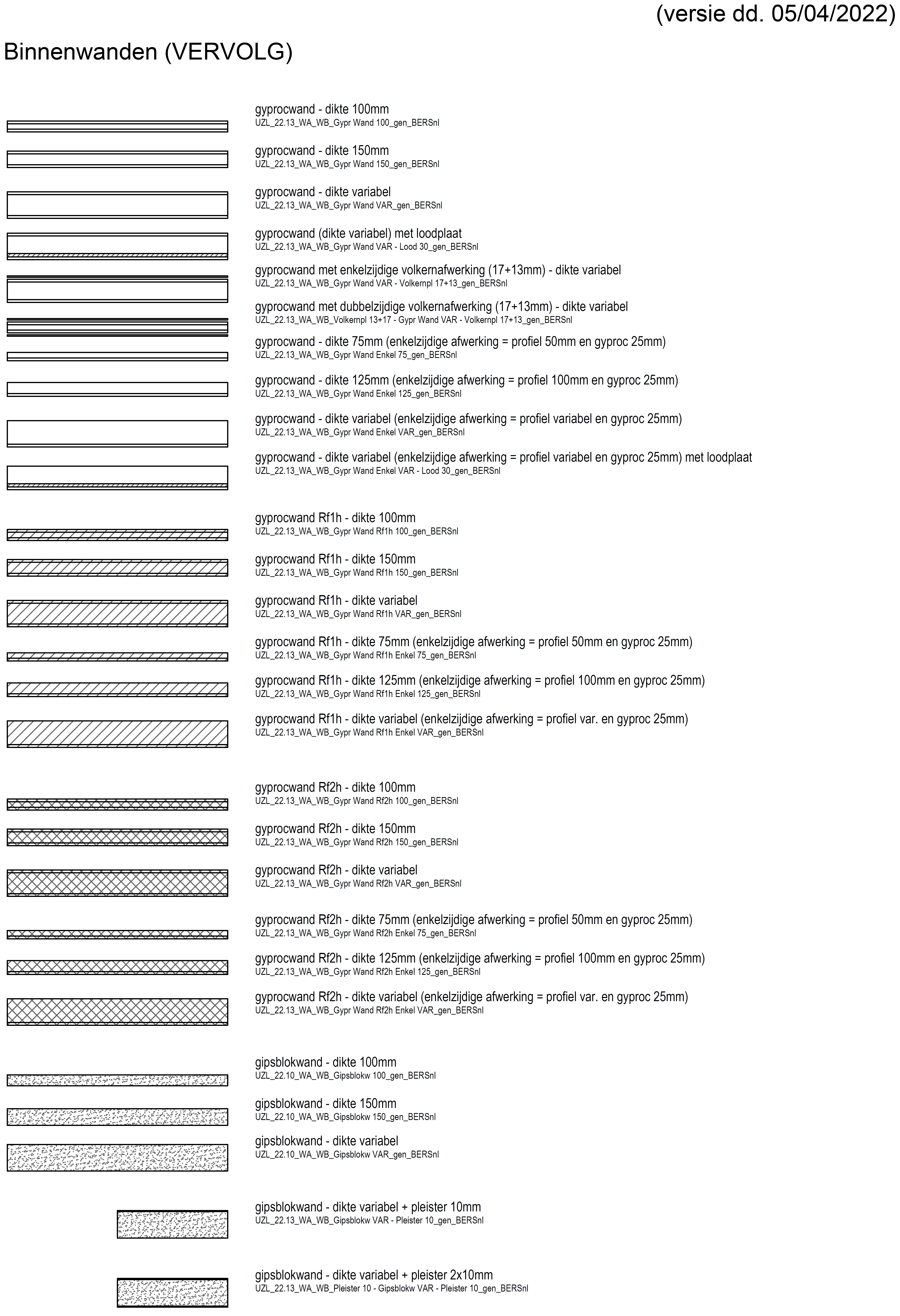

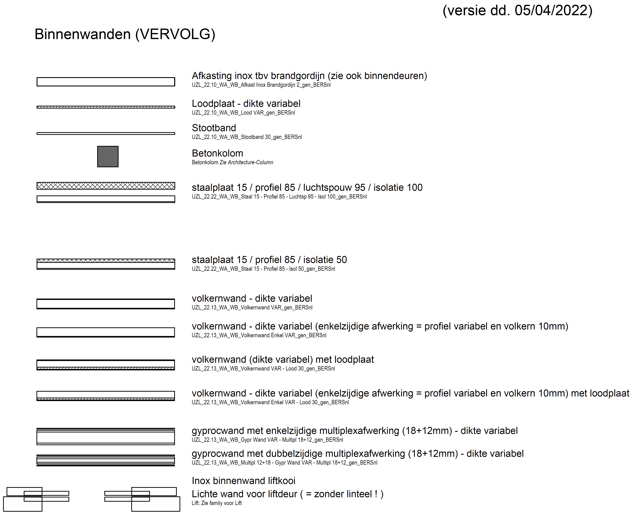

Bijlage 2: Legende DT

